TRƯỜNG ĐẠI HỌC CÔNG NGHỆ - ĐHQGHN

KHOA CÔNG NGHỆ THÔNG TIN



**PHÂN TÍCH THIẾT KẾ HƯỚNG ĐỐI TƯỢNG**

**Đề tài: Hệ thống đặt xe online**

Giảng viên hướng dẫn: TS. Tô Văn Khánh

Nhóm thực hiện: Nhóm 12

1. Trần Quang Toàn - 16021189

2. Nguyễn Đức Thắng - 16021146

3. Nguyễn Văn Phúc - 16021091

4. Nguyễn Mạnh Tiến - 16021183

Hà Nội, 4/2019

# Mục lục

**Mục lục**2

**Danh mục hình ảnh**4

**I. Yêu cầu hệ thống**6

1. Đặt vấn đề (Problem Statement) 6

2. Chú giải (Glossary) 7

3. Đặc tả bổ sung (Supplementary Specification) 8

4. Mô hình ca sử dụng (Use-Case Model) 10

4.1. Customer 11

4.1.1. Login by Customer 11

4.1.2. Booking 12

4.1.3. Route tracking 15

4.1.4. Payment 16

4.1.5. Manage Wallet 17

4.1.6. Feedback 18

4.1.7. View Notification 19

4.1.8. View trip history 20

4.2. Driver 20

4.2.1. Login with driver 20

4.2.2. Accept request 21

4.2.3. Route tracking (driver-side) 22

4.2.4. Payment (driver-side) 23

4.2.5. Manage driver wallet 24

4.2.6. View notification 26

4.2.7. View trip history 26

4.3. Staff 27

4.3.1. Login with staff 27

4.3.2. Create notification 28

4.3.3. Manage customer/driver info 29

**II. Phân tích hệ thống**31

1. Phân tích kiến trúc 31

1.1. Key abstractions 31

1.2. Tổ chức bậc cao của mô hình và các phụ thuộc (Upper-Level Components and Their Dependencies) 32

2. Phân tích ca sử dụng (Use-Case Analysis) 33

2.1. Hiện thực hóa ca sử dụng: Sơ đồ tuần tự (Use-Case Realization: Sequence Diagrams) 33

2.2. Hiện thực hóa ca sử dụng: Views of participating classes (VOPC) 45

2.3. Mô tả cơ chế phân tích 53

**III. Thiết kế hệ thống**56

1. Làm mịn kiến trúc 56

1.1. Xác định phần tử thiết kế 61

1.2. Xác định cơ chế phân tích 61

2. Mô tả kiến trúc thực thi (Describe the Run-time Architecture) 88

3. Mô tả phân tán (Describe Distribution) 88

4. Thiết kế ca sử dụng (Use-Case Design) 88

4.1. Thiết kế sơ đồ tuần tự (Sequence diagram Design) 64

4.2. Thiết kế Views of participating classes (VOPC) 88

5. Thiết kế hệ thống con (Subsystem Design) 88

6. Thiết kế class (Class Design) 88

7. Thiết kế cơ sở dữ liệu (Database Design) 88

# Danh mục hình ảnh

Hình 2 - 1. Tổ chức bậc cao của mô hình 32

Hình 2 - 2. Sequence diagram for Login with customer usecase 33

Hình 2 - 3. Sequence diagram for Booking usecase 34

Hình 2 - 4. Sequence diagram for Route tracking (customer-side) usecase 34

Hình 2 - 5. Sequence diagram for Payment (customer-side) usecase 35

Hình 2 - 6. Sequence diagram for Manage wallet usecase 36

Hình 2 - 7. Sequence diagram for Feedback usecase 37

Hình 2 - 8. Sequence diagram for Login with driver usecase 37

Hình 2 - 9. Sequence diagram for Accept request usecase 38

Hình 2 - 10. Sequence diagram for Route tracking (driver-side) usecase 39

Hình 2 - 11. Sequence diagram for Payment (driver-side) usecase 39

Hình 2 - 12. Sequence diagram for Manage driver wallet usecase (1) 40

Hình 2 - 13. Sequence diagram for Manage driver wallet usecase (2) 41

Hình 2 - 14. Sequence diagram for Manage driver wallet usecase (3) 42

Hình 2 - 15. Sequence diagram for View notification usecase 42

Hình 2 - 16. Sequence diagram for View trip history usecase 43

Hình 2 - 17. Sequence diagram for Login with staff usecase 43

Hình 2 - 18. Sequence diagram for Create notification usecase 44

Hình 2 - 19. Sequence diagram for Manage customer info usecase 44

Hình 2 - 20. Sequence diagram for Manage driver info usecase 45

Hình 2 - 21. VOPC for Login with customer usecase 45

Hình 2 - 22. VOPC for Booking usecase 46

Hình 2 - 24. VOPC for Payment usecase 47

Hình 2 - 25. VOPC for Manage Wallet usecase 48

Hình 2 - 26. VOPC for Feedback usecase 48

Hình 2 - 27. VOPC for Login with driver usecase 49

Hình 2 - 28. VOPC for Accept request usecase 49

Hình 2 - 29. VOPC for Route tracking (driver-side) usecase 50

Hình 2 - 30. VOPC for Payment (driver-side) usecase 50

Hình 2 - 31. VOPC for Manage driver wallet usecase 51

Hình 2 - 32. VOPC for view notification usecase 51

Hình 2 - 33. VOPC for view trip history usecase 52

Hình 2 - 34. VOPC for Login with staff usecase 52

Hình 2 - 35. VOPC for Create notification usecase 52

Hình 2 - 36. VOPC for Manage customer info usecase 53

Hình 2 - 37. VOPC for Manage driver info usecase 53

Hính 3 - 1. Database subsystem and its interfaces 56

Hình 3 - 2. Billing system and its interfaces 57

Hình 3 - 3. Packages and dependencies 61

Hình 3 - 4. Runtime architecture 62

Hình 3 - 5. Distribution describe 63

Hình 3 - 6. Design sequence diagram for Login with customer usecase 64

Hình 3 - 7. Design Sequence diagram for Booking usecase 65

Hình 3 - 8. Design Sequence diagram for Route tracking (customer-side) usecase 66

Hình 3 - 9. Design Sequence diagram for Payment (customer-side) usecase 66

Hình 3 - 10. Design Sequence diagram for Manage wallet usecase 67

Hình 3 - 11. Design Sequence diagram for Feedback usecase 68

Hình 3 - 12. Design Sequence diagram for Login with driver usecase 68

Hình 3 - 13. Design Sequence diagram for Accept request usecase 69

Hình 3 - 14. Design Sequence diagram for Route tracking (driver-side) usecase 70

Hình 3 - 15. Design Sequence diagram for Payment (driver-side) usecase 70

Hình 3 - 16. Design Sequence diagram for Manage driver wallet usecase (1) 71

Hình 3 - 17. Design Sequence diagram for Manage driver wallet usecase (2) 72

Hình 3 - 18. Design Sequence diagram for Manage driver wallet usecase (3) 73

Hình 3 - 19. Design Sequence diagram for View notification usecase 74

Hình 3 - 20. Design Sequence diagram for View trip history usecase 74

Hình 3 - 21. Design Sequence diagram for Login with staff usecase 75

Hình 3 - 22. Design Sequence diagram for Create notification usecase 75

Hình 3 - 23. Design Sequence diagram for Manage customer info usecase 76

Hình 3 - 24. Design Sequence diagram for Manage driver info usecase 76

Hình 3 - 25. Database subsystem design diagram 77

Hình 3 - 26. Design VOPC for Login with customer usecase 78

Hình 2 - 27. Design VOPC for Booking usecase 79

Hình 3 - 28. Design VOPC for Route tracking (customer-side) usecase 79

Hình 3 - 29. Design VOPC for Payment usecase 80

Hình 3 - 30. Design VOPC for Manage Wallet usecase 80

Hình 3 - 31. Design VOPC for Feedback usecase 81

Hình 3 - 32. Design VOPC for Login with driver usecase 81

Hình 3 - 33. Design VOPC for Accept request usecase 82

Hình 3 - 34. Design VOPC for Route tracking (driver-side) usecase 83

Hình 3 - 35. Design VOPC for Payment (driver-side) usecase 83

Hình 3 - 36. Design VOPC for Manage driver wallet usecase 84

Hình 3 - 37. Design VOPC for view notification usecase 85

Hình 3 - 38. Design VOPC for view trip history usecase 85

Hình 3 - 39. Design VOPC for Login with staff usecase 86

Hình 3 - 40. Design VOPC for Create notification usecase 86

Hình 3 - 41. Design VOPC for Manage customer info usecase 87

Hình 3 - 42. Design VOPC for Manage driver info usecase 87

Hình 3 - 43. Database design 88

# I. Yêu cầu hệ thống

## 1. Đặt vấn đề (Problem Statement)

Các hình thức cung cấp dịch vụ vận chuyển hành khách truyền thống (xe ôm, taxi) gặp rất nhiều hạn chế:

* Khách hàng không ước lượng được hành trình và số tiền cần chi cho chuyến đi, dẫn tới phải chi nhiều tiền hơn so với chi phí cho quãng đường đi thật sự.
* Thái độ phục vụ của tài xế thiếu lịch sự. Việc phản ánh của khách hàng gặp nhiều khó khăn.
* Khách hàng và tài xế thiếu sự tin tưởng đôi bên, đối với xe ôm chỉ là thỏa thuận giữa 2 bên.
* Điều kiện phương tiện không tốt, khó quản lý và xác thực.
* Thời gian chờ đợi lâu, nếu như taxi sẽ phải trải qua nhiều bước trung gian khi đặt phương tiện qua tổng đài.
* …

Xuất phát từ ý tưởng xây dựng mối quan hệ cùng có lợi giữa hành khách và tài xế, sự ra đời của hệ thống đặt xe tự động trên nhiều nền tảng đã thay đổi cách thức vận hành của dịch vụ vận chuyển hành khách. Hệ thống được xây dựng với các dịch vụ từ bên thứ ba như quản lý tài khoản ngân hàng, dịch vụ bản đồ (Google Map APIs) và điện toán đám mây (AWS). Hệ thống cho phép tài xế và hành khách liên lạc trực tiếp với nhau mà không cần qua tổng đài trung gian.

Giờ đây, hành khách đặt phương tiện cho chuyến đi của mình thông qua ứng dụng trên nhiều nền tảng khác nhau như smartphone(Android, Ios), trình duyệt Web, Windows Desktop. Hành khách có thể đặt lộ trình, chọn điểm đi, điểm đến, lựa chọn hình thức vận chuyển, thanh toán, đặt chuyến đi với thời gian rất ngắn, không quá 3 phút. Hành khách có thể xem thông tin về tài xế, phương tiện, theo dõi lộ trình thông qua định vị GPS và gửi phản hồi về chuyến đi.

Tài xế có nhiều cơ hội để tiếp cận hành khách hơn khi những yêu cầu của hành khách được hệ thống chuyển tới cho tài xế. Tài xế biết được thông tin về khách hàng, về chuyến đi để chủ động sắp xếp lộ trình cho mình. Tài xế có thể quản lý thu nhập của mình thông qua ví điện tử, có thể nạp tiền, rút tiền rất tiện lợi khi hệ thống có liên kết với tài khoản ngân hàng.

Công việc của nhân viên công ty cũng được giảm đi khi không phải làm tổng đài trung gian kết nối khách hàng và tài xế. Nhân viên có thể đưa ra thông báo về dịch vụ và các chương trình khuyến mại cho cả khách hàng và tài xế.

## 2. Chú giải (Glossary)

**Giới thiệu**

Tài liệu này được dùng để định nghĩa thuật ngữ đặc thù đối với miền vấn đề, giải thích các thuật ngữ chuyên ngành. Tài liệu này có thể sử dụng như từ điển không chính thức, lưu trữ các thuật ngữ mà các tài liệu khác có thể tập trung vào những điều hệ thống phải làm với thông tin.

**Định nghĩa**

Thuật ngữ chứa các định nghĩa làm việc cho những khái niệm chính trong hệ thống đặt xe online.

***Công ty***

Là đơn vị sở hữu hệ thống ứng dụng, sử dụng ứng dụng để thu về lợi nhuận cho công ty.

***Khách hàng (customer)***

Là người sử dụng ứng dụng để đưa ra các yêu cầu vận chuyển.

***Tài xế (driver)***

Là người sử dụng ứng dụng để nhận các yêu cầu vận chuyển hành khách, trực tiếp cung cấp dịch vụ vận chuyển cho khách hàng.

***Nhân viên (staff)***

Là người quản lý thông tin của khách hàng và tài xế, đồng thời đưa ra những thông báo về dịch vụ, khuyến mại,…

***Yêu cầu (request)***

Khi khách hàng có nhu cầu về việc đi lại, họ sẽ tạo ra các yêu cầu vận chuyển bao gồm điểm đón, điểm đến, phương tiện, phương thức thanh toán,… Các yêu cầu này sẽ được đáp ứng bởi các tài xế.

***Chuyến đi (trip)***

Là hành trình của tài xế và khách hàng tính từ thời điểm tài xế đón khách hàng tới khi trả khách tại điểm đến thành công.

***Hoá đơn (billing)***

Việc thanh toán sau mỗi chuyến đi, chuyển tiền, rút tiền trong ví điện tử được ghi nhận bằng hóa đơn.

***Thông báo (notification)***

Là những thông báo được gửi cho khách hàng và tài xế về các tin tức của chuyến đi, chương trình khuyến mãi, dịch vụ mới,…

***Hoa hồng, chiết khấu***

Với mỗi chuyến đi, giá trị (tiền) của chuyến đi được chia cho tài xế được gọi là hoa hồng, giá trị được chia cho công ty được gọi là chiết khấu.

## 3. Đặc tả bổ sung (Supplementary Specification)

**Mục tiêu**

Mục tiêu của tài liệu này là để cung cấp mô tả chi tiết về các yêu cầu của hệ thống đặt xe online. Tài liệu này sẽ minh họa cụ thể thông tin cho việc sản phẩm hệ thống về các ràng buộc của hệ thống cũng như các chức năng mà hệ thống sẽ có. Nó được đề xuất cho khách hàng kiểm duyệt và là tài liệu tham khảo đầu vào cho các giai đoạn thiết kế lập trình, kiểm thử trong quá trình sản xuất và phát triển phần mềm.

**Phạm vi**

Đây là đặc tả bổ sung được mô tả cho hệ thống đặt xe online, được phát triển bởi nhóm 12 - lớp Phân tích thiết kế hướng đối tượng (OOAD) INT3110 2.

Tài liệu đặc tả bổ sung này định nghĩa các yêu cầu phi chức năng của hệ thống như là: tính tin cậy, tính khả dụng, hiệu năng, tính hỗ trợ cũng như các yêu cầu xuyên suốt các ca sử dụng.

**Tham khảo**

IBM Rational Software Document (Version 2004)

**Tính năng**

Cho phép nhiều người dùng bao gồm: nhân viên, khách hàng, lái xe thực hiện công việc một cách đồng thời.

**Tính khả dụng**

Phần mềm cần dễ học và dễ sử dụng, sao cho một người mới có thể học cách vận hành phần mềm trong vòng không quá 15 phút. Đây là yêu cầu đặc biệt quan trọng.

Giao diện người dùng yêu cầu đẹp, đơn giản và rõ ràng. Chú ý đơn giản nhưng không quá sơ sài.

**Tính tin cậy**

Hệ thống phải luôn phục vụ 24 giờ trong ngày và 7 ngày trong tuần, với không quá 10% down time.

**Hiệu năng**

Hệ thống phải hỗ trợ hơn 10000 lượt truy cập đồng thời vào cơ sở dữ liệu trung tâm và hơn 3000 người dùng đồng thời truy cập vào local server.

Độ trễ của việc lấy số liệu thống kê phải ít hơn 5 giây, mỗi thao tác không quá 3 giây.

Hệ thống phải hoàn thành 95% tất cả giao dịch trong ngày không quá 30 giây.

Sự chuyển đổi giao diện cần phải mượ t mà.

**Tính bảo mật**

Hệ thống phân quyền người sử dụng thành 3 đối tượng chính: khách hàng, nhân viên, lái xe. Mỗi đối tượng có một số quyền riêng biệt.

Hầu hết việc thay đổi dữ liệu tong Database đều do nhân viên của công ty triển khai hệ thống thực hiện, mỗi thao tác đều phải xác nhận mật khẩu.

Việc quản lý ví điện tử chỉ có người dùng sau khi đã đăng nhập, xác thực thông tin và xác minh số điện thoại mới có thể sử dụng.

**Ràng buộc thiết kế**

Hệ thống được thiết kế trên hệ điều hành điện thoại (Android và IOS), hệ điều hành máy tính (Windows, Mac OS, UNIX) và trình duyệt Web.

## 4. Mô hình ca sử dụng (Use-Case Model)

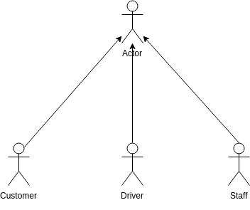

*Hình 1-1. Use-Case Model - Actors*

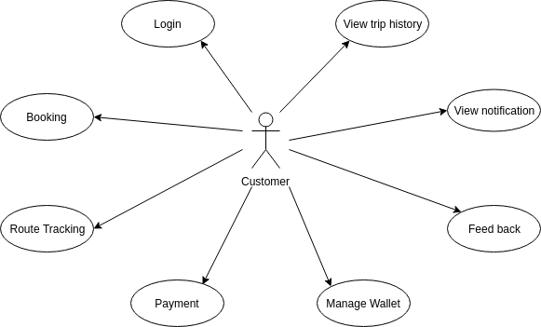

*Hình 1-2. The use-case model in Customer view*

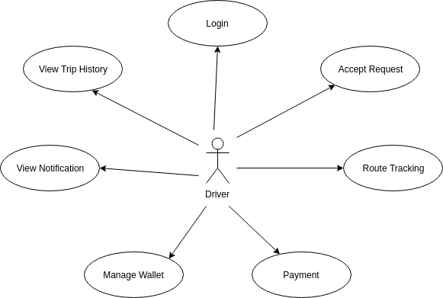

*Hình 1-3. The use-case model in Driver view*

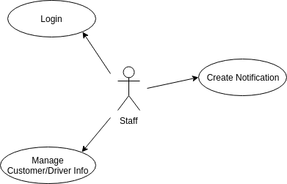

*Hình 1-4. The use-case model in Staff view*

### 4.1. Customer

#### 4.1.1. Login by Customer

**Mô tả sơ lược**

Ca sử dụng này mô tả cách người dùng có ý định đăng nhập tài khoản khách hàng của hệ thống đặt xe online.

**Luồng sự kiện**

Mục đích: Ca sử dụng này bắt đầu khi người dùng có ý định đăng ký tài khoản khách hàng của hệ thống đặt xe online.

*Luồng chính*

1. Người dùng điền các thông tin: tên, email, số điện thoại và ấn chọn “Tiếp theo”.

2. Hệ thống gửi mã xác nhận đến số điện thoại người dùng đã đăng ký.

3. Người dùng nhập mã xác nhận đã nhận được từ hệ thống.

4. Hệ thống sẽ tự nhập mã xác nhận của người dùng có đúng hay không và chuyển sang giao diện chính nếu mã xác nhận người dùng nhập là đúng.

*Luồng thay thế*

**Số điện thoại không tồn tại**

Nếu ở luồng chính người dùng điền vào một số điện thoại không tồn tại thì hệ thống sẽ tự động tạo tài khoản với thông tin người dùng cung cấp và tiến hành đăng nhập như bình thường.

**Yêu cầu đặc biệt**

Không.

**Tiền điều kiện**

Thiết bị phải kết nối internet và khách hàng phải bật vị trí của mình.

**Hậu điều kiện**

Nếu ca sử dụng được thành công, người dùng được đăng nhập vào hệ thống và hệ thống hiển thị giao diện chính trên màn hình. Nếu không, trạng thái hệ thống không thay đổi.

**Điểm mở rộng**

Không.

#### 4.1.2. Booking

**Mô tả sơ lược**

Ca sử dụng mô tả cách người dùng thực hiện chọn tuyến cần đi, chọn xe trong phạm vi và thực hiện gọi xe trên hệ thống.

**Luồng sự kiện**

Mục đích: Ca sử dụng này mô tả cách thức người dùng thực hiện đặt xe di chuyển trong hệ thống đặt xe online.

*Luồng chính*

Tại giao diện ứng dụng sau khi đã đăng ký hoặc đăng nhập vào hệ thống với vai trò là khách hàng. Người sử dụng có thể bắt đầu tiến hành đặt xe theo các luồng sau :

1. Người dùng nhập điểm đón vào khung “ *Nhập điểm đón”*  trên giao diện.

2. Hệ thống tự động xác định vị trí bạn đã nhập trên giao diện bản đồ bên dưới khung nhập. Đồng thời hiển thị tất cả tài xế xung quanh địa điểm đón đã nhập.

3. Người dùng nhập địa điểm trả khách ( điểm đến) vào khung “*Bạn muốn đi đâu?”*  trên giao diện.

4. Hệ thống tự động xác định vị trí của điểm đến trên bản đồ được hiển thị trên giao diện bên dưới khung nhập.

5. Hệ thống tự động tính toán quãng đường đi từ địa điểm đón đến địa điểm đến. Đồng thời hiển thị các hình thức di chuyển kèm theo thời gian di chuyển và giá cước bạn phải trả theo từng hình thức di chuyển.

6. Người dùng chọn hình thức di chuyển trong 6 hình thức di chuyển dưới đây:

- Di chuyển bằng ô tô 4 chỗ: Xe ô tô (xe hơi) riêng theo hợp đồng điện tử.

- Di chuyển bằng xe Plus: là dịch vụ được phát triển với tiêu chuẩn chọn lọc về tài xế, dòng xe cao cấp và các dịch vụ hỗ trợ trên xe nhằm mang đến cho khách hàng những trải nghiệm đa dạng về hệ thống.

- Di chuyển bằng dịch vụ chia sẻ xe: Dịch vụ khách hàng có thể đi chung xe trên một chuyến đi.

*Chú ý*: Trong suốt chuyến đi tài xế chỉ nhận và đón khách thêm một lần. Mỗi chuyến dịch vụ chia sẻ chỉ nhận tối đa 2 yêu cầu đặt xe và mỗi yêu cầu chỉ được tối đa 2 khách.

- Di chuyển bằng xe máy: Dịch vụ khách hàng di chuyển bằng xe gắn máy.

- Di chuyển bằng Taxi: Dịch vụ khách hàng di chuyển bằng Taxi đã đăng ký dưới sự quản lí của .

- Di chuyển bằng Xe 7 chỗ: Dịch vụ đặt xe hơi riêng theo hợp đồng điện tử.

7. Người dùng chọn hình thức thanh toán: Tiền mặt, Ví điện tử

Tiền mặt: Người dùng thanh toán trực tiếp cho tài xế khi kết thúc chuyển đi.

Ví Pay: Người dùng thanh toán qua tài khoản đăng ký bằng cách nạp tiền vào tài khoản đã đăng ký qua thẻ Master Card và thẻ Visa hoặc các ngân hàng ACB, BIDV, Maritime Bank, MB Bank, Sacombank, Techcombank, Vietcombank, Đông Á và Vietin Bank.

Lần đầu đăng ký ví Pay người dùng sẽ phải điền số thẻ, ngày hết hạn và CVV.

8. Người dùng bấm chọn “*Đặt xe”* trên giao diện. Hệ thống tự động gửi thông tin chuyến đi của người dùng cho các tài xế xung quanh khu vực địa điểm đón của người dùng. Sau khi tài xế **Nhận khách** thành công bạn có thể bắt đầu chuyến đi.

*Luồng thay thế*

**Người dùng bật chế độ sử dụng GPS, Vị trí trong máy di động:**

Nếu ở *Luồng chính* người dùng bật chế độ GPS hoặc Vị trí trong máy di động thì hệ thống tự động xác định địa điểm đón chính là địa điểm được xác định thông qua GPS, Google Map. Do đó người dùng không phải nhập địa điểm đón.

**Người dùng muốn nhập mã khuyến mại**

Trong trường hợp, có chương trình khuyến mại trong mỗi chuyến đi cho nên trong khi đặt xe người dùng có thể nhập mã để được giảm giá cước. Các thao tác thực hiện như sau:

1. Người dùng bấm chọn “*Khuyến mãi”* trong giao diện chính.

2. Người dùng nhập mã được cung cấp vào khung “*Nhập mã khuyến mãi của bạn ở đây”*.

3. Hệ thống tự động hiển thị gói khuyến mãi mà bạn đã nhập.

4. Người dùng bấm chọn “*Đặt xe ngay*”sử dụng mã.

5. Người dùng tiến hành đặt xe theo*Luồng chính* đã mô tả.

**Người dùng nhập Chú thích cho tài xế**

Trong trường nhập người dùng có yêu cầu đối với tài xế khi đó người dùng sẽ nhập chú thích cho tài xế vào khung “*Chú thích cho tài xế”* trên giao diện đặt xe.

**Yêu cầu đặc biệt**

Không.

**Tiền điều kiện**

Người dùng phải đăng nhập vào hệ thống trước khi **Đặt xe**

**Hậu điều kiện**

Đặt xe thành công hệ thống sẽ lưu chuyến đi của bạn vào database và thực hiện tính phí chuyến đi khi tài xế nhận xe.

Khi đặt xe thành công tiếp theo người dùng sẽ chờ tài xế liên lạc.

Trong khi đặt xe người dùng bắt buộc phải nhập địa điểm có thực và địa điểm đó đã đăng ký trên bản đồ Google Map.

**Điểm mở rộng**

Không.

#### 4.1.3. Route tracking

**Mô tả sơ lược**

Sau khi hoàn tất **Liên lạc** người dùng gặp tài xế và bắt đầu chuyến đi của mình. Ca sử dùng này giúp người dùng theo dõi chuyến đi của mình bằng chức năng định vị và Google Map.

**Luồng sự kiện**

Mục đích: Người sử dụng theo dõi chuyến đi của mình thông qua giao diện bản đồ của nhằm theo dõi lộ trình mà tài xế đang đi có đúng với đường chỉ dẫn hay không? Đồng thời đảm bảo an toàn của bản thân, đảm bảo đến đúng vị trí của người sử dụng.

*Luồng chính*

Sau khi tài xế thực hiện đón khách thành công, chức năng **Theo dõi lộ trình** tự động được kích hoạt cho người dùng. Trên giao diện của hệ thống hiển thị như sau:

1. Bản đồ thông qua Google Map, chấm xanh biểu thị bạn đang ở đâu

2. Con đường tô đậm biểu thị quãng đường bạn sẽ đi

3. Quãng đường được tô đậm tự động mờ đi khi chấm xanh đi qua

**Yêu cầu đặc biệt**

Thiết bị điện tử của người dùng trong khi di chuyển nhất thiết phải có kết nối internet và phải bật định vị “Vị trí” của Google.

**Tiền điều kiện**

Ca sử dụng này được thực hiện khi tài xế thực hiện xong ca sử dụng *Nhận khách* thành công.

**Hậu điều kiện**

Người dùng khi thực hiện xong ca sử dụng này sẽ tiến hành thông báo với hệ thống rằng người dùng có đến điểm đến an toàn hay không.

**Điểm mở rộng**

Không.

#### 4.1.4. Payment

**Mô tả sơ lược**

Kết thúc chuyến đi, người dùng tiến hành trả phí cho chuyến đi vừa thực hiện.

**Luồng sự kiện**

Mục đích: Hướng dẫn người dùng trả phí cho chuyến đi của mình bằng 2 cách: bằng tiền mặt và bằng ví điện tử.

*Luồng chính*

Với số tiền đã hiển thị và cách thức toán đã chọn ở ca sử dụng *Đặt xe,* người dùng tiến hành trả phí.

1. Thanh toán bằng tiền mặt: Khi đó người dùng sẽ trả phí trực tiếp cho tài xế ngay sau khi tài xế tiến hành kết thúc chuyến đi.

2. Thanh toán bằng ví điện tử: Hệ thống sẽ tự động trừ phí từ số tài khoản mà người dùng đăng ký qua ví điện tử sau mỗi chuyến đi.

*Luồng thay thế*

**Ví điện tử của người dùng hết tiền trong ví điện tử:**

Người dùng chọn hình thức thanh toán bằng ví điện tử nhưng số tiền trong ví không đủ để trả giá cước. Khi đó hệ thống yêu cầu khách hàng **Nạp thêm tiền vào tài** **khoản** hoặc **Thêm phương thức thanh toán**, người dùng có thể quay trở lại thanh toán bằng tiền mặt.

**Yêu cầu đặc biệt**

Không.

**Tiền điều kiện**

Người dùng phải đăng ký sử dụng ví Pay khi chọn thanh toán bằng ví điện tử.

**Hậu điều kiện**

Sau khi thanh toán thành công, chuyến đi sẽ được lưu vào Lịch sử.

**Điểm mở rộng**

Không.

#### 4.1.5. Manage Wallet

**Mô tả sơ lược**

Ca sử dụng này liên kết tài khoản ngân hàng, visa, master, tín dụng của người sử dụng với hệ thống để tiện lợi trong việc thanh toán.

**Luồng sự kiện**

Mục đích: Giúp cho việc thanh toán cước phí tiện lợi và nhanh chóng mà không cần dùng tiền mặt.

*Luồng chính*

**Đăng ký sử dụng ví điện tử**

1. Nhấn chọn “*Ví”* trên giao diện của hệ thống.

2. Nhấn chọn “*Nạp tiền ngay”* để tiến hành nạp tiền vào ví bằng các hình thực sau đây:

2.1. Khách hàng có thể nạp tiền vào ví bằng thẻ Master và Visa

2.2. Qua tính năng internet banking của các ngân hàng ACB, BIDV, MB Bank, Sacombank, Đông Á, Vietin Bank, Maritime Bank.

**Nạp tiền cho ví**

1. Chọn “*Nạp thêm vào thẻ tín dụng”* để nạp

2. Chọn “*Nạp”*

3. Chọn số tiền muốn nạp

4. Chọn phương thức thanh toán ưa thích

5. Nhấn “*Gửi”*

**Sử dụng ví**

Trong quá trình đặt xe người dùng chọn cách thức thanh toán bằng Ví điện tử, hệ thống tự động trừ sau khi chuyến đi thực hiện thành công.

*Chú ý:* Giảm giá sẽ được áp dụng sau khi hoàn thành chuyến đi.

*Luồng thay thế*

**Khi người dùng nhập sai số thẻ, ngày hết hạn, CVV**

Hệ thống báo định dạng không hợp lệ, yêu cầu không được gửi đi và người dùng bắt buộc phải nhập lại thông tin.

**Yêu cầu đặc biệt**

Người dùng phải có một trong những tài khoản sau: tín dụng, thẻ ghi nợ, thẻ ngân hàng đang liên kết với .

Số tiền muốn nạp không quá 999 999 VNĐ.

**Tiền điều kiện**

Không.

**Hậu điều kiện**

Sau khi đăng ký ví điện tử thành công, hệ thống sẽ lưu thông tin về ví của người dùng lên database.

Điều kiện nạp thêm lần sau:

- Thời gian tiền được nạp vào tài khoản tùy theo quy định của đối tác tài chính.

- Visa và Master sẽ được nạp ngay lập tức

- Ngân hàng và thẻ tín dụng được nạp sau 30 phút.

**Điểm mở rộng**

Không.

#### 4.1.6. Feedback

**Mô tả sơ lược**

Ca sử dụng này cho phép người dùng đánh giá về chuyến đi và tài xế.Người dùng có thể phản ánh mọi điều bất cập xảy ra trong chuyến đi ở ca sử dụng này.

**Luồng sự kiện**

Mục đích: Giúp quản trị nắm bắt được mọi hiện tượng và biểu hiện của tài xế, đồng thời người quản trị nắm bắt được ý kiến của khách hàng về dịch vụ .

*Luồng chính*

1. Sau khi tài xế kết thúc chuyến đi, hệ thống sẽ yêu cầu người dùng đánh giá tài xế thông qua đánh giá bằng sao:

1 sao: Tồi tệ

2 sao: Tạm được

3 sao: Khá

4 sao: Tốt

5 sao: Xuất sắc

2. Người dùng có thể phản hồi với người quản trị bằng cách nhấn chọn “*Phản hồi”* và nêu ra phản ánh của bản thân.

*Luồng thay thế*

**Khi người dùng không muốn phản hồi qua hệ thống**

Người dùng có thể gọi trực tiếp đến bộ phận chăm sóc khách hàng thông qua hotline.

**Yêu cầu đặc biệt**

Người dùng phải có kết nối internet.

**Tiền điều kiện**

Người dùng đã thanh toán xong chuyến đi vừa thực hiện.

**Hậu điều kiện**

Các phản hồi và đánh giá của người dùng sẽ được gửi trực tiếp cho quản trị hệ thống.

**Điểm mở rộng**

Không.

#### 4.1.7. View Notification

**Mô tả sơ lược**

Ca sử dụnggiúp khách hàng xem các thông báo được gửi đến

**Luồng sự kiện**

Mục đích: Hiển thị các thông báo về điểm thưởng, mã giảm giá, khuyến mãi, thông báo của hệ thống

*Luồng chính*

**Xem thông báo**

1. Chọn “*Xem thông báo”* trong danh mục *Tùy chọn* của hệ thống.

2. Bấm thông báo mà bạn muốn xem trong một danh sách các thông báo

**Yêu cầu đặc biệt**

Không.

**Tiền điều kiện**

Không

**Hậu điều kiện**

Lịch sử xem thông báo sẽ được lưu

**Điểm mở rộng**

Không.

#### 4.1.8. View trip history

**Mô tả sơ lược**

Ca sử dụnggiúp khách hàng xem các chuyến mình đã đi

**Luồng sự kiện**

Mục đích: Nhằm giúp khách hàng check lại các chuyến đã đi và chọn chuyến đã đi vào mục chuyến đi yêu thích

*Luồng chính*

**Xem các chuyến đã đi**

1. Chọn “*Lịch sử chuyến đi”* trong danh mục *Tùy chọn* của hệ thống.

2. Bấm chuyến đi mà bạn muốn xem chi tiết

**Yêu cầu đặc biệt**

Không.

**Tiền điều kiện**

Khách hàng phải thực hiện chuyến đi trước khi có thể xem trong mục lịch sử chuyến đi.

**Hậu điều kiện**

Tất cả các chuyến đi được lưu dưới dạng database.

**Điểm mở rộng**

Không.

### 4.2. Driver

#### 4.2.1. Login with driver

**Mô tả sơ lược**

Ca sử dụng này mô tả cách người dùng đăng nhập vào hệ thống với tài khoản tài xế.

**Luồng sự kiện**

Mục đích: Ca sử dụng này bắt đầu khi người dùng có ý định đăng nhập vào hệ thống .

*Luồng chính*

1. Người dùng điền tên đăng nhập, mật khẩu tài khoản đã đăng ký với công ty.

2. Hệ thống xác thực thông tin đăng nhập của người dùng vào hệ thống.

3. Hệ thống hiển thị giao diện chính.

*Luồng thay thế*

**Sai tên đăng nhập hoặc mật khẩu**

Nếu ở luồng chính, người dùng điền sai tên đăng nhập hoặc mật khẩu hệ thống hiển thị thông báo lỗi và quay trở lại mục 1 của luồng chính. Tại đây,người dùng có thể điền lại thông tin đăng nhập hoặc thoát khỏi trang đăng nhập.

**Yêu cầu đặc biệt**

Người dùng muốn có tài khoản lái xe cần đến các cơ sở của công ty để đăng ký và ký kết hợp đồng với công ty.

**Tiền điều kiện**

Thiết bị phải kết nối mạng internet và bật vị trí.

**Hậu điều kiện**

Nếu ca sử dụng được thành công, người dùng được đăng nhập vào hệ thống và hệ thống hiển thị giao diện chính trên màn hình. Nếu không, trạng thái hệ thống không thay đổi.

**Điểm mở rộng**

Không

#### 4.2.2. Accept request

**Mô tả ngắn**

Ca sử dụng cho phép tài xế nhận yêu cầu đặt chuyến đi từ khách hàng. Tài xế có thể xem được thông tin yêu cầu (hành trình – điểm đón, điểm đến, độ dài hành trình, giá trị của yêu cầu và phương thức thanh toán). Sau khi nhận được yêu cầu, tài xế có thể chấp nhận yêu cầu và cung cấp dịch vụ hoặc có thể bỏ qua để tiếp nhận một yêu cầu mới.

**Luồng sự kiện**

*Luồng cơ bản*

Ca sử dụng bắt đầu khi tài xế bật chế độ sẵn sàng nhận yêu cầu.

1. Hệ thống kiểm tra vị trí và chế độ trực tuyến của tài xế để gửi yêu cầu tới tài xế phù hợp.

2. Yêu cầu được gửi tới tài xế, các thông tin của yêu cầu (hành trình – điểm đón, điểm đến, độ dài hành trình, giá trị yêu cầu và phương thức thanh toán) được hiển thị.

3. Tài xế chấp nhận yêu cầu của khách hàng.

4. Liên hệ với khách hàng

*Luồng thay thế*

**Bỏ qua yêu cầu**

Trong luồng chính, mỗi yêu cầu gửi tới tài xế có thời hạn nhất định. Nếu tài xế bỏ qua yêu cầu, thời gian tự đếm ngược đến hết giờ, yêu cầu hiện tại được chuyển cho tài xế khác và tỉ lệ chấp nhận yêu cầu (acceptance rate) của tài xế bị giảm.

**Yêu cầu đặc biệt**

Không.

**Tiền điều kiện**

Tài xế phải đăng nhập vào hệ thống, cho phép hệ thống truy cập vị trí của tài xế, bật chế độ trực tuyến và ví của tài xế đủ số dư để ca sử dụng có thể bắt đầu.

**Hậu điều kiện**

Khi ca thực hiện kết thúc thành công, yêu cầu được giao cho tài xế thực hiện. Nếu không, yêu cầu được chuyển cho tài xế khác.

**Điểm mở rộng**

Không.

#### 4.2.3. Route tracking (driver-side)

**Mô tả ngắn**

Ca sử dụng cho phép tài xế theo dõi hành trình của chuyến đi, theo dõi vị trí, thông báo lộ trình của chuyến đi cho khách hàng.

**Luồng sự kiện**

*Luồng cơ bản*

Ca sử dụng bắt đầu khi tài xế chấp nhận yêu cầu của khách hàng.

1. Tài xế nhận được bản đồ có vị trí của mình, vị trí của khách hàng, điểm đón, điểm tới, đường đi gợi ý.

2. Khi tới điểm đón, tài xế thông báo đã tới điểm đón.

3. Sau khi đón khách hàng, tài xế thông báo đã đón thành công.

4. Sau khi trả khách, tài xế thông báo đã trả khách.

**Yêu cầu đặc biệt**

Không

**Tiền điều kiện**

Tài xế phải chấp nhận yêu cầu của khách hàng, bật vị trí của tài xế để ca sử dụng có thể bắt đầu.

**Hậu điều kiện**

Khi ca sử dụng kết thúc thành công, tài xế thông báo trả khách thành công và chuyển sang ca sử dụng thanh toán. Nếu không, ca sử dụng dừng lại và thông báo thất bại được gửi cho cả khách hàng và tài xế.

**Điểm mở rộng**

Không.

#### 4.2.4. Payment (driver-side)

**Mô tả ngắn**

Ca sử dụng cho phép tài xế thanh toán giá trị của chuyến đi với khách hàng, theo hình thức đã lựa chọn từ trước sau khi hoàn thành. Giá trị được chia hoa hồng cho tài xế và chiết khấu cho công ty. Ca sử dụng sẽ tạo ra hoá đơn điện tử để giao dịch với hệ thống thanh toán.

**Luồng sự kiện**

Ca sử dụng bắt đầu sau khi tài xế trả khách thành công.

*Luồng cơ bản*

1. Thông tin hoá đơn bao gồm tên khách hàng, phương thức thanh toán, số tiền được hiển thị cho tài xế.

2. Tài xế xác nhận. Hoá đơn được hệ thống ghi nhận, tính toán số tiền trong ví điện tử của tài xế và trên hệ thống thanh toán.

**Yêu cầu đặc biệt**

Không

**Tiền điều kiện**

Tài xế đã hoàn thành xong chuyến đi, vị trí của tài xế ở gần vị điểm đến của khách hàng và thông báo trả khách thành công.

**Hậu điều kiện**

Khi ca sử dụng kết thúc thành công, số tiền trong ví điện tử của tài xế thay đổi, hoá đơn điện tử được lưu lại trên hệ thống, ứng dụng trở về trạng thái chờ yêu cầu mới.

**Điểm mở rộng**

Không.

#### 4.2.5. Manage driver wallet

**Mô tả ngắn**

Ca sử dụng cho phép tài xế quản lý ví điện tử của mình. Ví điện tử gồm credit và cash balance. Credit là tài khoản bị trừ dần, dùng để trích chiết khấu giá trị mỗi chuyến đi cho công ty, số dư credit là tiền điều kiện để tài xế nhận được yêu cầu từ hệ thống. Credit có thể nạp tiền từ tài khoản ngân hàng hoặc từ cash balance. Cash balance dùng để tích luỹ hoa hồng từ mỗi chuyến đi cho tài xế, tài xế có thể rút tiền hoặc nạp tiền cho credit từ cash balance.

**Luồng sự kiện**

*Luồng chính*

Ca sử dụng bắt đầu khi tài xế yêu cầu truy cập ví điện tử của mình quản lý.

1. Hệ thống hiển thị 2 loại ví với số dư, tài xế lựa chọn loại ví. Mỗi lựa chọn sẽ có các chức năng tương ứng (credit: nạp tiền, xem lịch sử giao dịch, cash balance: rút tiền, xem lịch sử giao dịch)

2. Khi tài xế lựa chọn chức năng, các luồng phụ sẽ được thực thi.

Nếu lựa chọn nạp tiền, luồng phụ **Nạp tiền** được thực thi.

Nếu lựa chọn xem lịch sử giao dịch của credit, luồng phụ **Xem lịch sử giao dịch của credit** được thực thi.

Nếu lựa chọn rút tiền, luồng phụ **Rút tiền** được thực thi.

Nếu lựa chọn xem lịch sử giao dịch của cash balance, luồng phụ **Xem lịch sử giao dịch của cash balance** được thực thi.

**Nạp tiền**

1. Tài xế lựa chọn nạp tiền từ tài khoản ngân hàng hoặc từ cash balance là nơi mà tiền sẽ được lấy để chuyển tới credit.

2. Tài xế cung cấp số tiền nạp rồi xác nhận.

3. Hệ thống thực hiện giao dịch nạp tiền và thông báo thành công hay chưa thành công (và nguyên nhân nếu có).

**Xem lịch sử giao dịch của credit**

Hệ thống hiển thị danh sách đã giao dịch của credit, bao gồm những giao dịch chiết khấu cho công ty và những giao dịch nạp tiền.

**Rút tiền**

1. Tài xế nhập vào số tiền cần rút và xác nhận.

2. Hệ thống thực hiện giao dịch chuyển tiền vào tài khoản và thông báo thành công hay không thành công (và nguyên nhân nếu có).

**Xem lịch sử giao dịch của cash balance**

Hệ thống hiển thị danh sách đã giao dịch của cash balance, bao gồm những giao dịch hoa hồng cho tài xế và những giao dịch rút tiền.

*Luồng thay thế*

**Số tiền nạp cho credit vượt quá số dư trong cash balance hoặc tài khoản ngân hàng**

Trong trường hợp này, hệ thống không thực hiện giao dịch nào, thông báo nguyên nhân số tiền nạp cho credit vượt quá số dư trong cash balance hoặc tài khoản ngân hàng, và yêu cầu tài xế nhập lại số tiền nạp.

**Số tiền rút từ cash balance vượt quá số dư**

Trong trường hợp này, hệ thống không thực hiện giao dịch nào, thông báo nguyên nhân số tiền rút từ cash balance vượt quá số dư, và yêu cầu tài xế nhập lại số tiền rút.

**Yêu cầu đặc biệt**

Không.

**Tiền điều kiện**

Tài xế phải đăng nhập vào hệ thống, tài khoản được kết nối với ngân hàng để ca sử dụng có thể bắt đầu.

**Hậu điều kiện**

Nếu ca thực hiện thành công, số dư của ví sẽ thay đổi theo đúng yêu cầu của tài xế. Ngược lại thì trạng thái hệ thống vẫn giữ nguyên.

**Điểm mở rộng**

Không.

#### 4.2.6. View notification

**Mô tả ngắn**

Ca sử dụng cho phép khách hàng và tài xế xem những thông báo từ hệ thống.

**Luồng sự kiện**

Ca sử dụng bắt đầu khi người dùng yêu cầu xem những thông báo từ hệ thống.

**Luồng cơ bản**

1. Người dùng yêu cầu xem thông báo.

2. Hệ thống hiển thị danh sách thông báo được gửi từ hệ thống, sắp xếp theo thời gian từ gần đây nhất.

3. Người dùng chọn một thông báo để xem chi tiết.

4. Hệ thống hiển thị chi tiết thông báo.

**Yêu cầu đặc biệt**

Không.

**Tiền điều kiện**

Người dùng phải đăng nhập vào hệ thống.

**Hậu điều kiện**

Ca sử dụng kết thúc, người dùng có thể xem được những thông báo.

**Điểm mở rộng**

Không.

#### 4.2.7. View trip history

**Mô tả ngắn**

Ca sử dụng cho phép khách hàng và tài xế xem danh sách những chuyến đi đã hoàn thành trước đây và xem chi tiết về chuyến đi.

**Luồng sự kiện**

Ca sử dụng bắt đầu khi người dùng yêu cầu xem lịch sử chuyến đi.

*Luồng cơ bản*

1. Người dùng yêu cầu xem lịch sử chuyến đi.

2. Hệ thống hiển thị ra danh sách các chuyến đi đã thực hiện trước đây, sắp xếp theo thứ tự thời gian từ gần đây nhất.

3. Khi người dùng chọn vào một chuyến đi, lịch sử chi tiết của chuyến đi sẽ được hiển thị, bao gồm tên khách hàng, giá cước, lộ trình chuyến đi, phản hồi của khách hàng.

**Yêu cầu đặc biệt**

Không.

**Tiền điều kiện**

Người dùng phải đăng nhập vào hệ thống mới có thể xem được lịch sử chuyến đi.

**Hậu điều kiện**

Ca sử dụng kết thúc thành công, người dùng có thể xem được lịch sử các chuyến đi.

**Điểm mở rộng**

Không.

### 4.3. Staff

#### 4.3.1. Login with staff

**Mô tả sơ lược**

Ca sử dụng này mô tả cách người dùng đăng nhập vào hệ thống với tài khoản nhân viên.

**Luồng sự kiện**

Mục đích: Ca sử dụng này bắt đầu khi người dùng là nhân viên có ý định đăng nhập vào hệ thống.

*Luồng chính*

1. Người dùng điền tên đăng nhập và mật khẩu tài khoản vào hệ thống.

2. Hệ thống xác thực thông tin đăng nhập và đăng nhập người dùng vào hệ thống.

3. Hệ thống hiển thị giao diện chính.

*Luồng thay thế*

**Sai tên đăng nhập hoặc mật khẩu:**

Nếu ở luồng chính, người dùng điền sai tên đăng nhập hoặc mật khẩu hệ thống hiển thị thông báo lỗi và quay trở lại mục 1 của luồng chính. Tại đây, người dùng có thể điền lại thông tin đăng nhập hoặc thoát khỏi trang đăng nhập.

**Yêu cầu đặc biệt**

Không.

**Tiền điều kiện**

Thiết bị phải có kết nối internet.

**Hậu điều kiện**

Nếu ca sử dụng được thành công, người dùng được đăng nhập vào hệ thống và hệ thống hiển thị giao diện chính trên màn hình. Nếu không, trạng thái hệ thống không thay đổi.

**Điểm mở rộng**

Không.

#### 4.3.2. Create notification

**Mô tả sơ lược**

Ca sử dụng này mô tả cách nhân viên công ty tạo thông báo đến tài khoản lái xe/khách hàng.

**Luồng sự kiện**

Mục đích: Ca sử dụng này bắt đầu khi nhân viên công ty muốn gửi thông báo đến các tài khoản lái xe/khách hàng.

*Luồng chính*

1. Người dùng chọn chức năng chức năng Create Notification.

2. Hệ thống hiển thị giao diện tạo thông báo.

3. Người dùng viết thông báo vào ô nhập và lựa chọn nhóm tài khoản khách hàng/lái xe mà người dùng muốn gửi thông báo đến.

4. Người dùng chọn “Send Notification” để gửi thông báo.

5. Hệ thống hiển thị thông báo để người dùng xác nhận có muốn gửi thông báo hay không.

6. Hệ thống gửi thông báo đến đối tượng người dùng đã chọn.

*Luồng thay thế*

**Nhân viên chưa điền đủ thông tin**

Người dùng nhấn chọn “Send Notification” khi chưa điền đủ thông tin của cả 2 mục viết thông báo và lựa chọn nhóm đối tượng gửi:

Hệ thống sẽ hiển thị bảng thông báo và người dùng nhấn “Cancel” để tắt thông báo, sau đó người dùng cần hoàn thành cả 2 mục trên để có thể gửi được thông báo hoặc người dùng có thể lựa chọn thoát khỏi chức năng tạo thông báo để quay về giao diện chính.

**Yêu cầu đặc biệt**

Không.

**Tiền điều kiện**

Người dùng cần đăng nhập vào hệ thống trước khi muốn tạo thông báo gửi đến nhóm khách hàng/lái xe mong muốn.

**Hậu điều kiện**

Nếu ca sử dụng thành công thì hệ thống gửi thông báo của người dùng đến nhóm đối tượng được chọn. Nếu ca sử dụng không thành công giao diện của hệ thống không thay đổi.

**Điểm mở rộng**

Không.

#### 4.3.3. Manage customer/driver info

**Mô tả sơ lược**

Ca sử dụng này mô tả cách người dùng quản lý thông tin cá nhân của các tài khoản khách hàng/lái xe.

**Luồng sự kiện**

Mục đích: Ca sử dụng này bắt đầu khi người dùng muốn thay đổi thông tin của khách hàng/lái xe.

*Luồng chính*

1. Người dùng chọn chức năng Edit Profile.

2. Hệ thống hiển thị giao diện sửa đổi thông tin.

3. Người dùng lựa chọn khách hàng mà mình muốn thay đổi thông tin.

4. Người dùng chọn các phần thông tin của khách hàng/lái xe mà mình muốn thay đổi và thay đổi thông tin theo ý muốn.

5. Người dùng chọn “Save change” để lưu thay đổi.

6. Hệ thống cập nhập thông tin khách hàng/lái xe vừa thay đổi.

*Luồng thay thế*

**Lựa chọn thông tin khách hàng/lái xe mà nhân viên không được cấp quyền thay đổi (ảnh đại diện, tên tài khoản, ....)**

Hệ thống hiện thông báo lỗi về quyền truy cập thay đổi thông tin, người dùng click “Cancel” để đóng bảng thông báo và hệ thống giữ nguyên giao diện của luồng chính.

**Yêu cầu đặc biệt**

Không.

**Tiền điều kiện**

Người dùng đã đăng nhập vào hệ thống.

**Hậu điều kiện**

Nếu ca sử dụng thành công thì thông tin cá nhân của khách hàng/lái xe được cập nhật vào hệ thống. Nếu không trạng thái hệ thống không thay đổi.

**Điểm mở rộng**

Không

#### 

# II. Phân tích hệ thống

## 1. Phân tích kiến trúc

### 1.1. Key abstractions

### 

|  |  |  |
| --- | --- | --- |
| STT | Key abstractions | Definition |
| 1 | Customer | Tài khoản cho khách hàng, mỗi khách hàng có ID duy nhất, số điện thoại duy nhất dùng để đăng nhập vào hệ thống. |
| 2 | Driver | Tài khoản cho tài xế, mỗi tài xế có ID duy nhất, có tên và mật khẩu dùng để đăng nhập vào hệ thống. |
| 3 | Staff | Tài khoản cho nhân viên, mỗi nhân viên có ID duy nhất, có tên và mật khẩu dùng để đăng nhập vào hệ thống. |
| 4 | Request | Yêu cầu về việc đi lại được tạo ra bởi khách hàng và được chấp nhận và thực hiện bởi tài xế. |
| 5 | Trip | Lưu lại thông tin về chuyến đi của tài xế và khách hàng. |
| 6 | PayWallet | Ví điện tử của khách hàng, là duy nhất với mỗi khách hàng. |
| 7 | DriverWallet | Ví điện tử của tài xế, là duy nhất với mỗi tài xế. |
| 8 | Vehicles | Phương tiện vận chuyển của tài xế. |
| 9 | TripBilling | Thông tin thanh toán cho mỗi chuyến đi. |
| 10 | TransactionBilling | Thông tin chuyển tiền, rút tiền,… của ví điện tử. |
| 11 | Notification | Thông báo cho khách hàng và tài xế. |

*Bảng 2 - 1. Key abstractions*

### 1.2. Tổ chức bậc cao của mô hình và các phụ thuộc (Upper-Level Components and Their Dependencies)

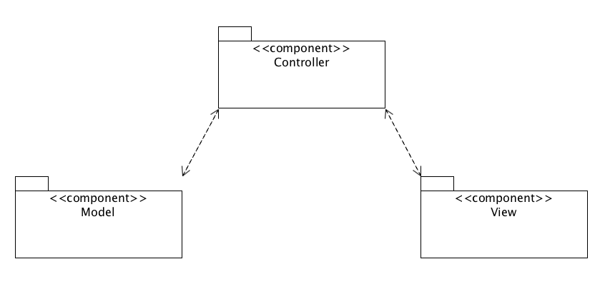

*Hình 2 - 1. Tổ chức bậc cao của mô hình*

Mô hình MVC : Model - View - Controller

* Model: Thành phần mô hình hoá dữ liệu của hệ thống và các phương thức để quản lý, truy cập và truy vấn dữ liệu.
* View: Hiển thị giao diện tương tác với người dùng, tiếp nhận yêu cầu người dùng tới hệ thống.
* Controller: Trung gian giữa Model và View, xử lý yêu cầu người dùng từ View, tương tác với Model để cập nhật dữ liệu hoặc lấy dữ liệu và trả lại kết quả cho View để hiển thị cho người dùng.

### 

## 2. Phân tích ca sử dụng (Use-Case Analysis)

### 2.1. Hiện thực hóa ca sử dụng: Sơ đồ tuần tự (Use-Case Realization: Sequence Diagrams)

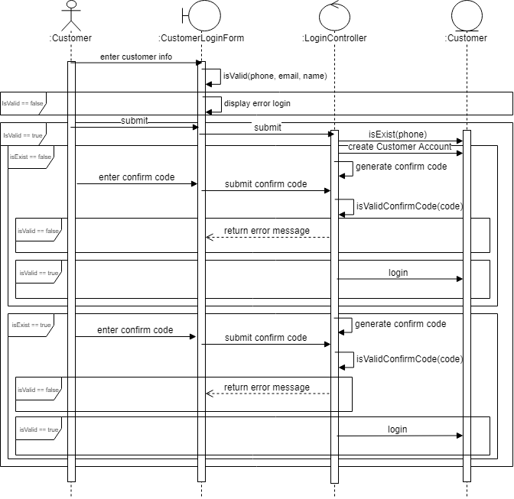

*Hình 2 - 2. Sequence diagram for Login with customer usecase*

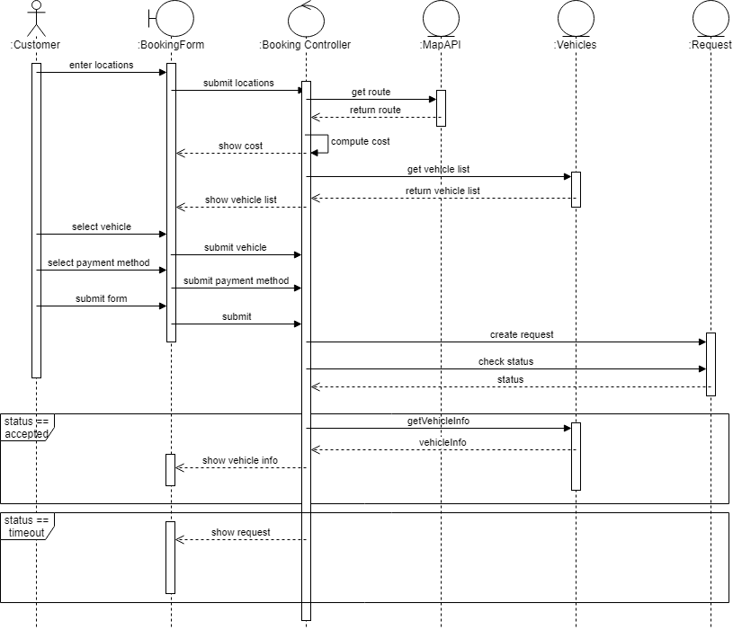

*Hình 2 - 3. Sequence diagram for Booking usecase*

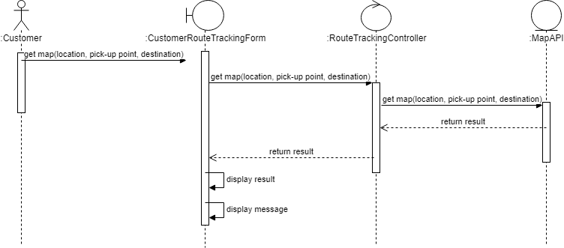

*Hình 2 - 4. Sequence diagram for Route tracking (customer-side) usecase*

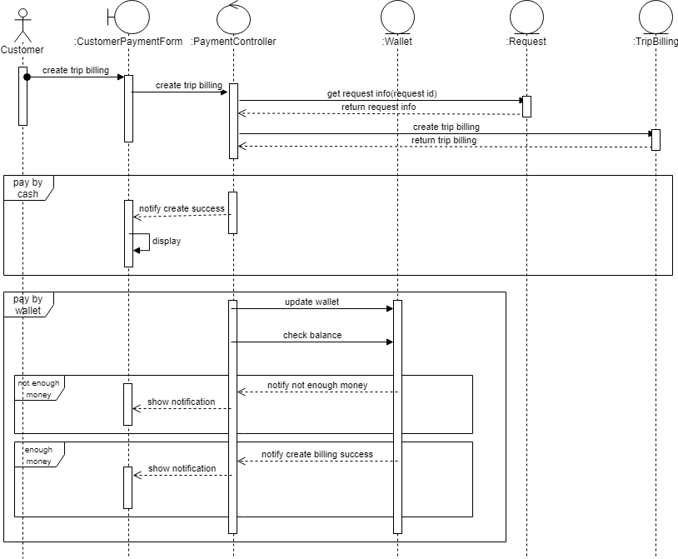

*Hình 2 - 5. Sequence diagram for Payment (customer-side) usecase*

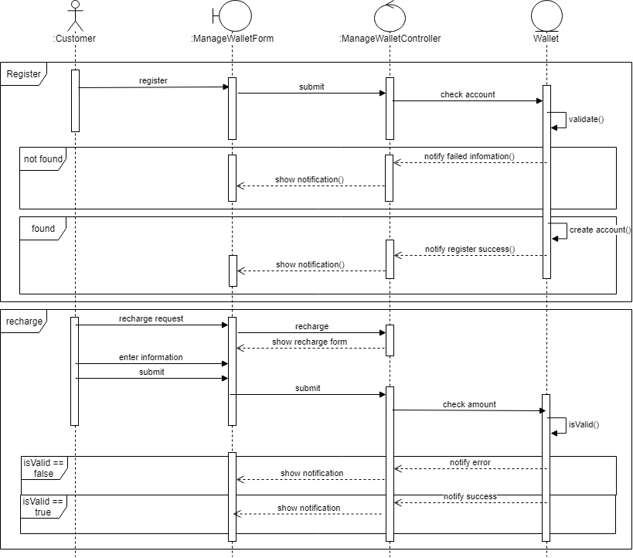

*Hình 2 - 6. Sequence diagram for Manage wallet usecase*

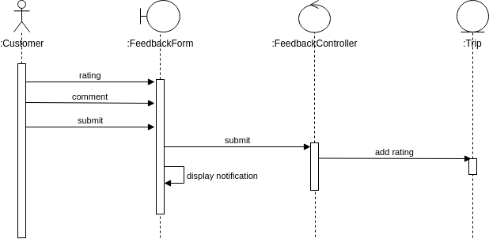

*Hình 2 - 7. Sequence diagram for Feedback usecase*

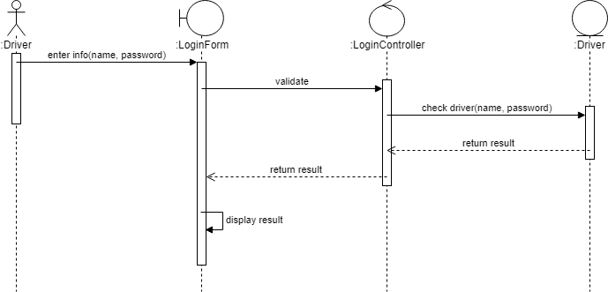

*Hình 2 - 8. Sequence diagram for Login with driver usecase*

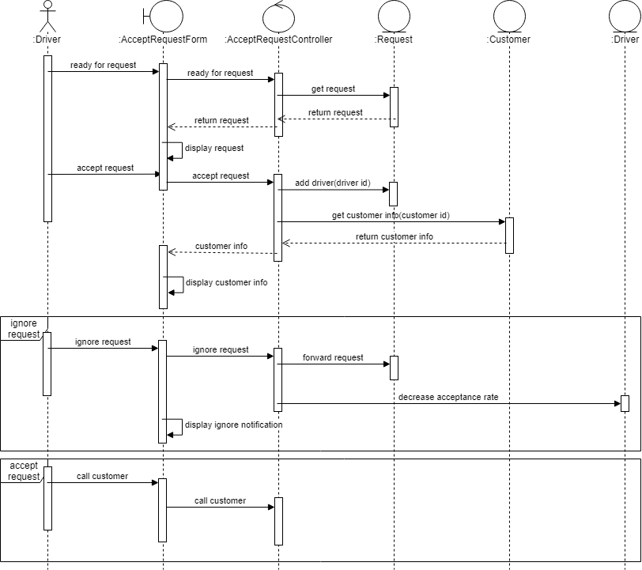

*Hình 2 - 9. Sequence diagram for Accept request usecase*

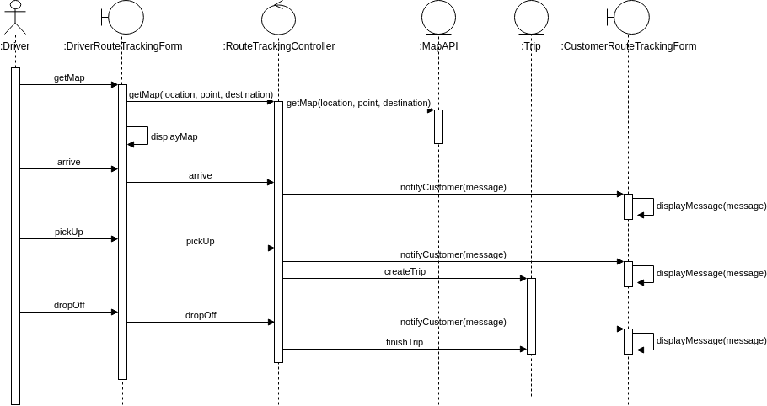

*Hình 2 - 10. Sequence diagram for Route tracking (driver-side) usecase*

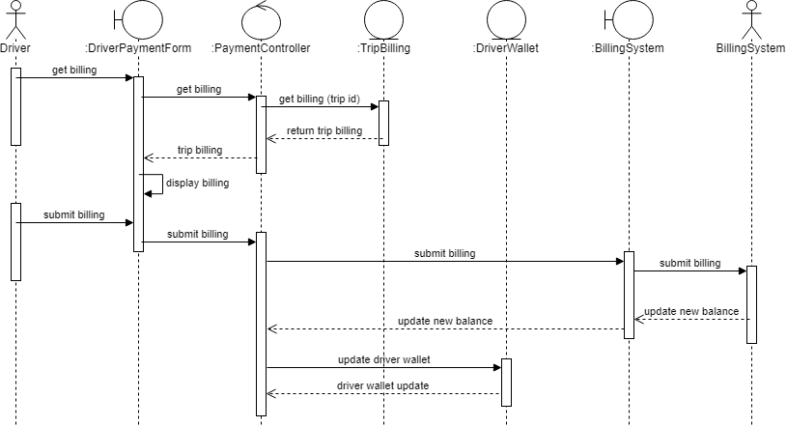

*Hình 2 - 11. Sequence diagram for Payment (driver-side) usecase*

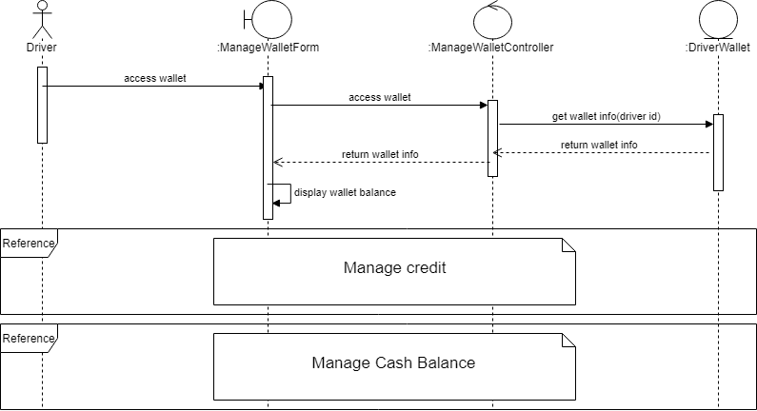

*Hình 2 - 12. Sequence diagram for Manage driver wallet usecase (1)*

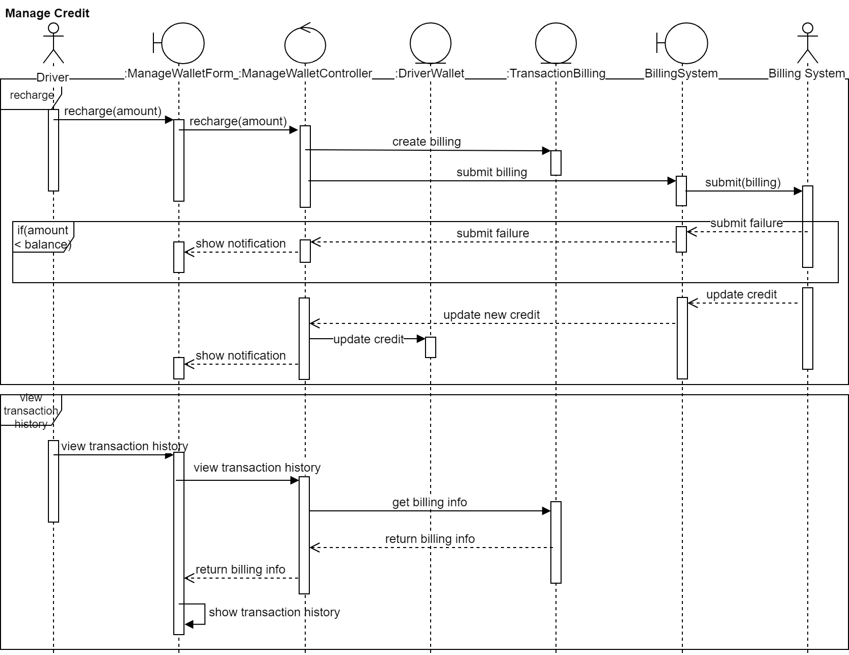

*Hình 2 - 13. Sequence diagram for Manage driver wallet usecase (2)*

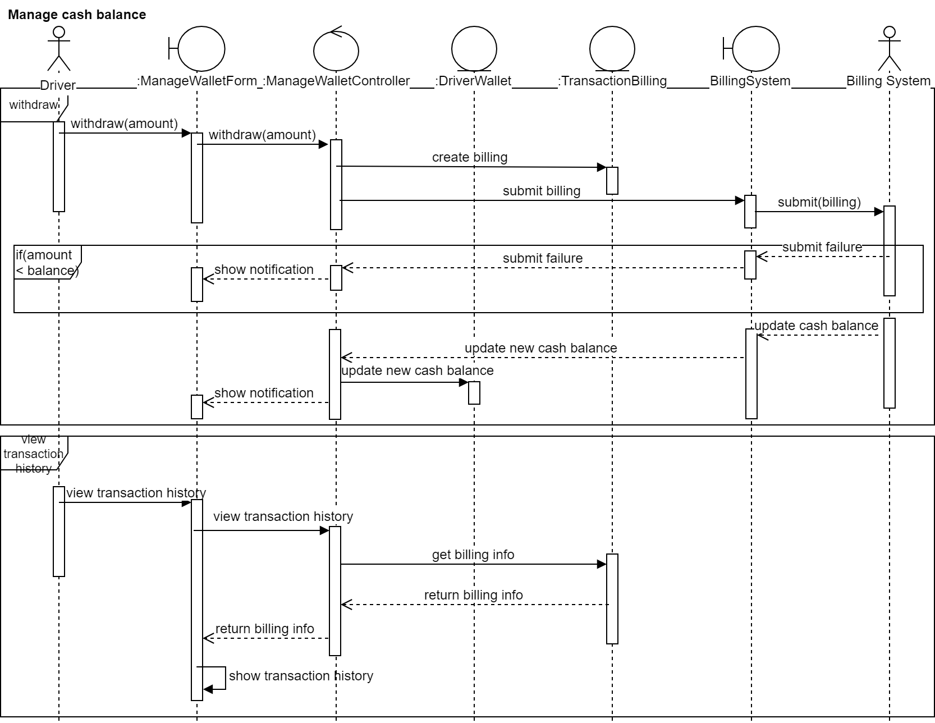

*Hình 2 - 14. Sequence diagram for Manage driver wallet usecase (3)*

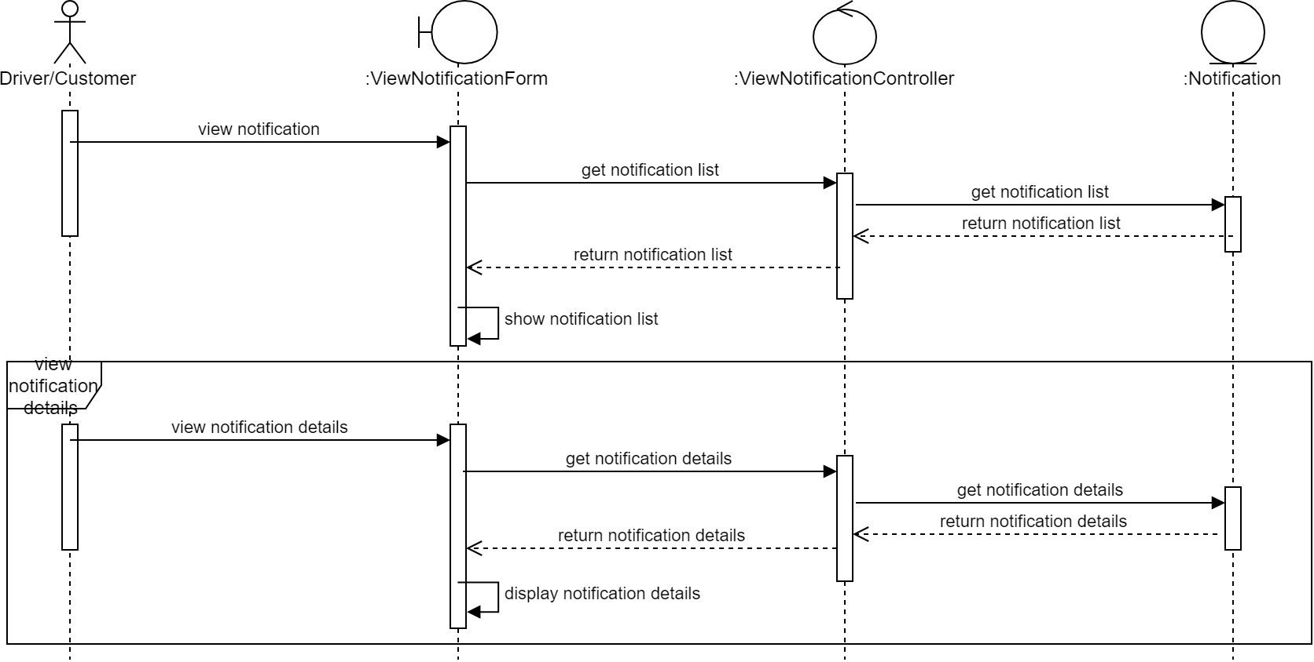

*Hình 2 - 15. Sequence diagram for View notification usecase*

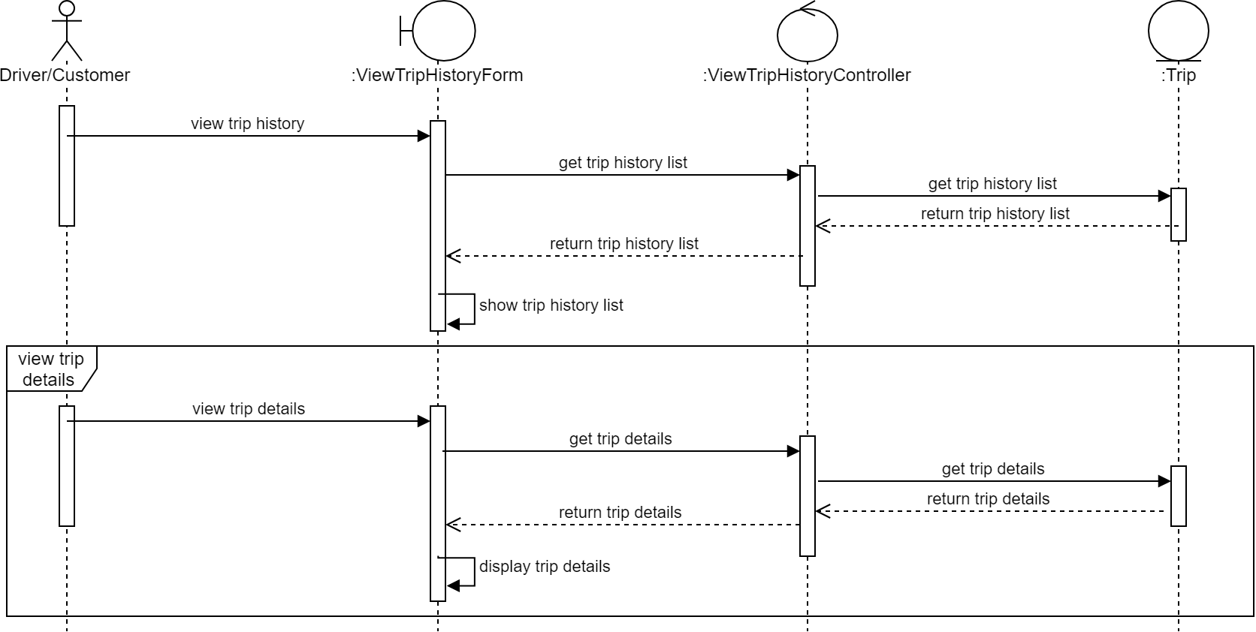

*Hình 2 - 16. Sequence diagram for View trip history usecase*

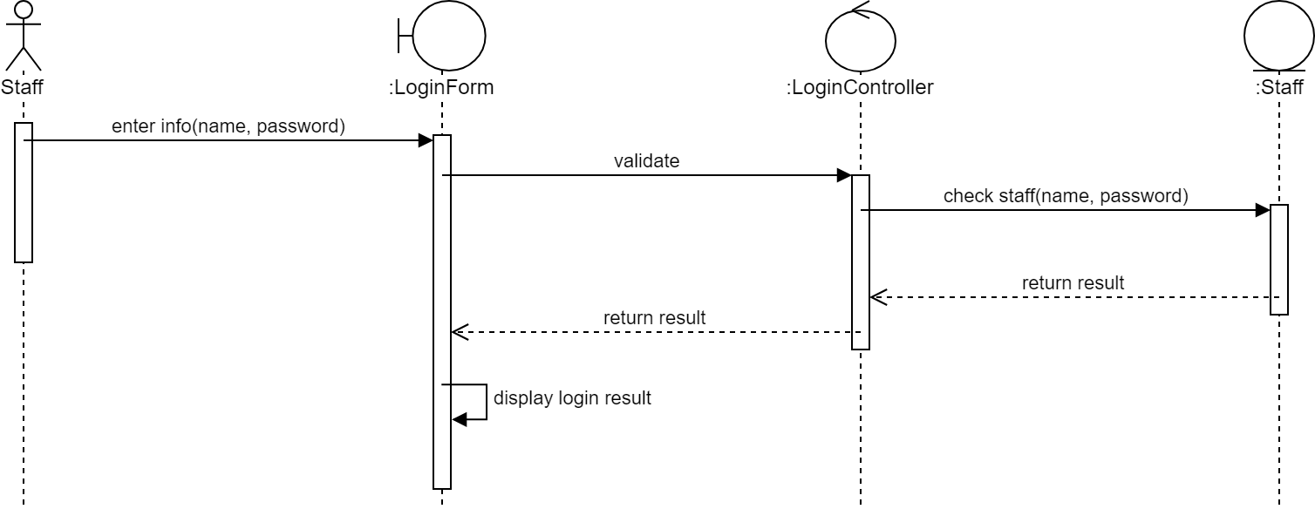

*Hình 2 - 17. Sequence diagram for Login with staff usecase*

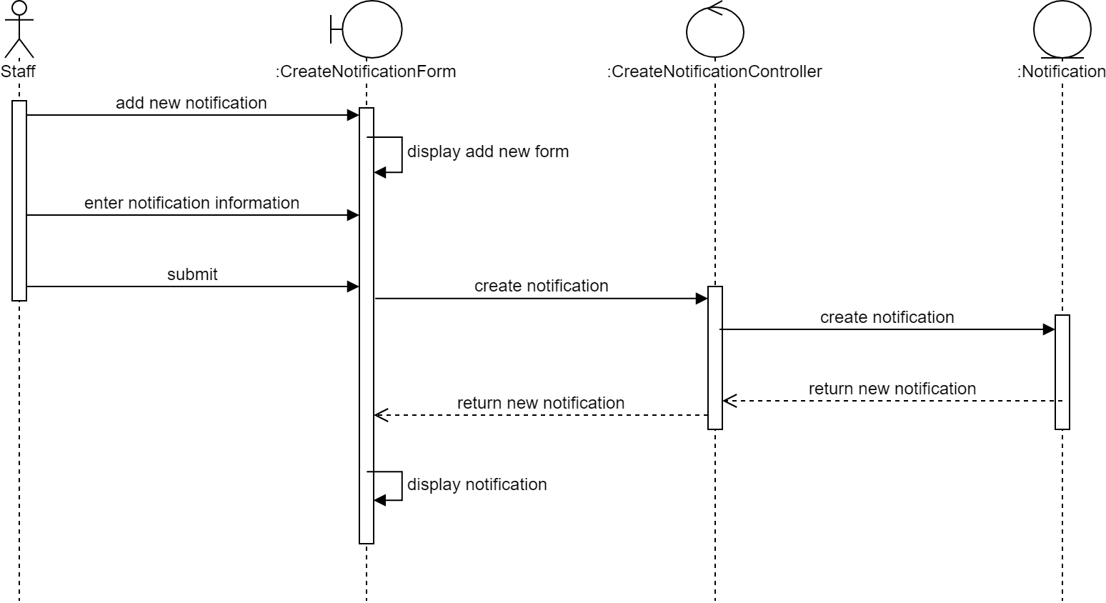

*Hình 2 - 18. Sequence diagram for Create notification usecase*

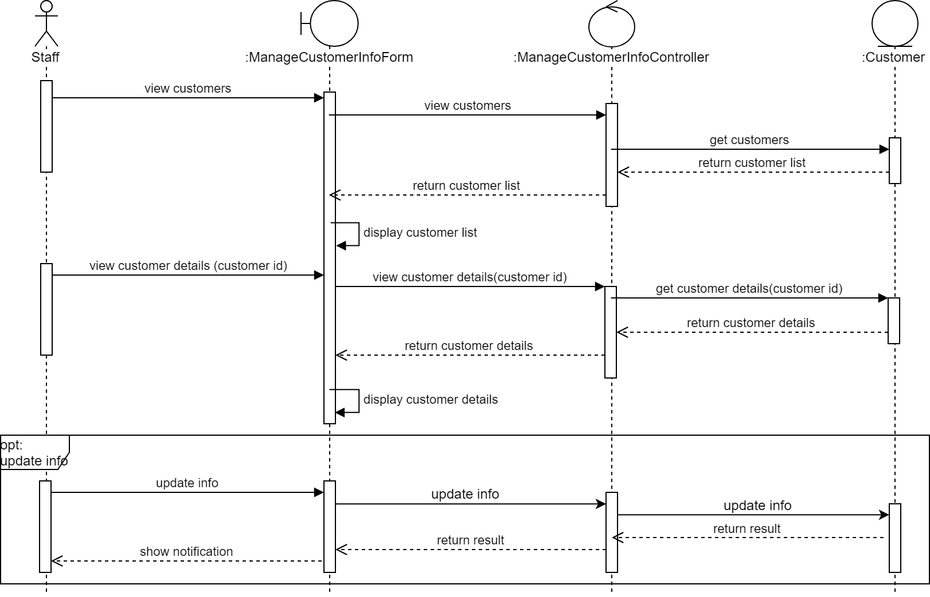

*Hình 2 - 19. Sequence diagram for Manage customer info usecase*

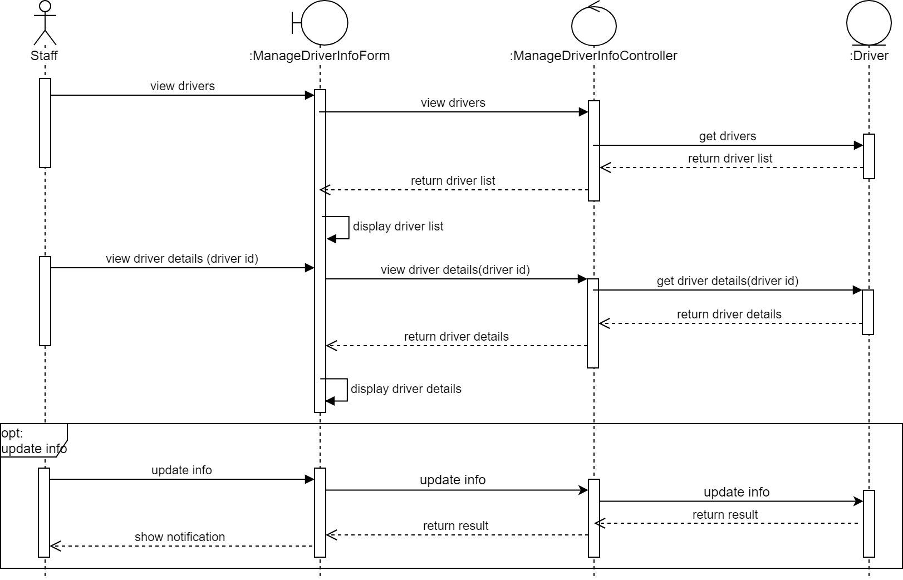

*Hình 2 - 20. Sequence diagram for Manage driver info usecase*

### 2.2. Hiện thực hóa ca sử dụng: Views of participating classes (VOPC)

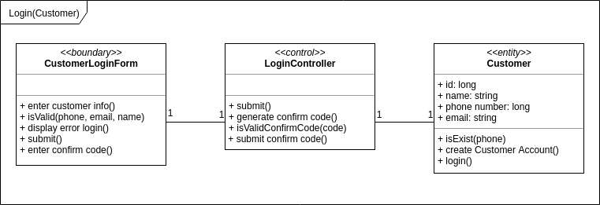

*Hình 2 - 21. VOPC for Login with customer usecase*

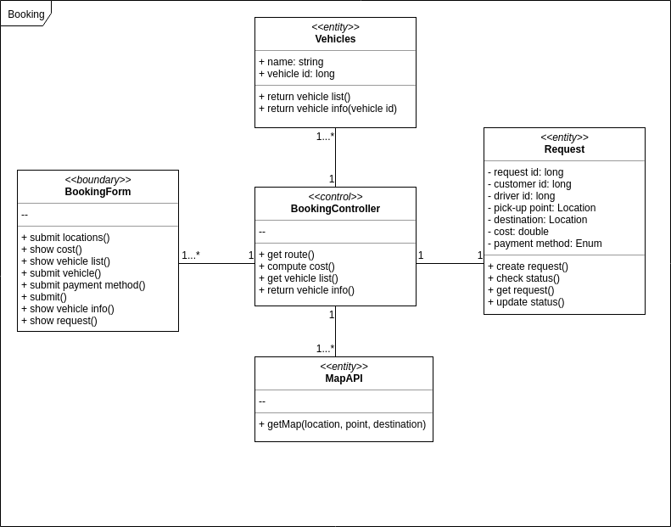

*Hình 2 - 22. VOPC for Booking usecase*

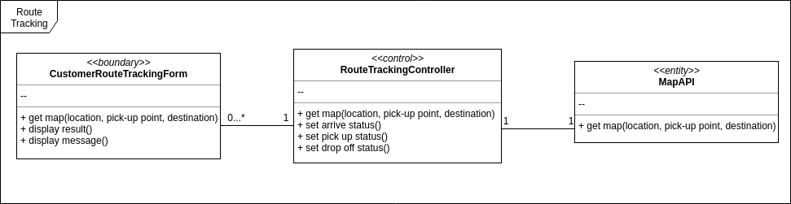

*Hình 2 - 23. VOPC for Route tracking (customer-side) usecase*

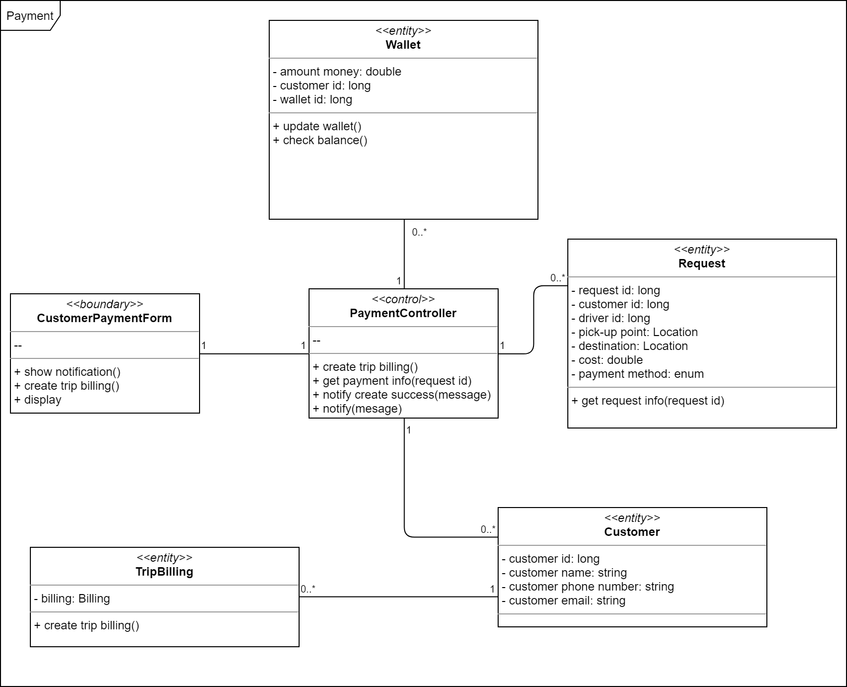

*Hình 2 - 24. VOPC for Payment usecase*

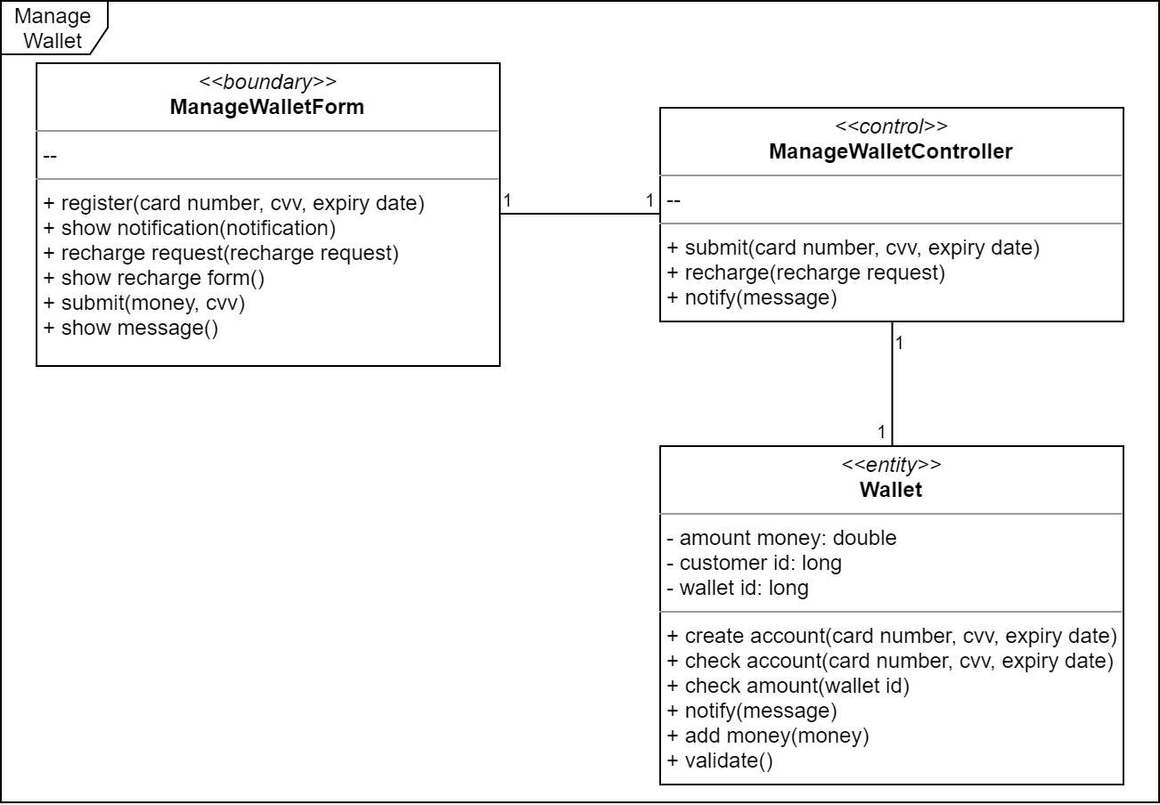

*Hình 2 - 25. VOPC for Manage Wallet usecase*

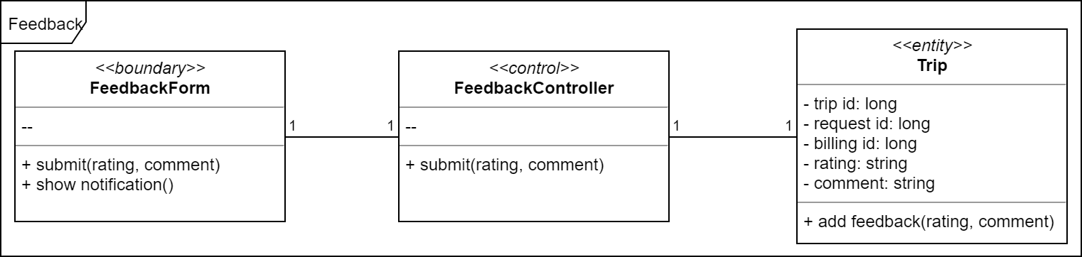

*Hình 2 - 26. VOPC for Feedback usecase*

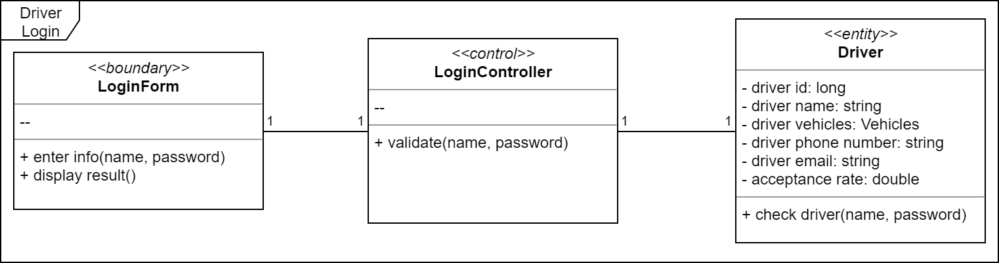

*Hình 2 - 27. VOPC for Login with driver usecase*

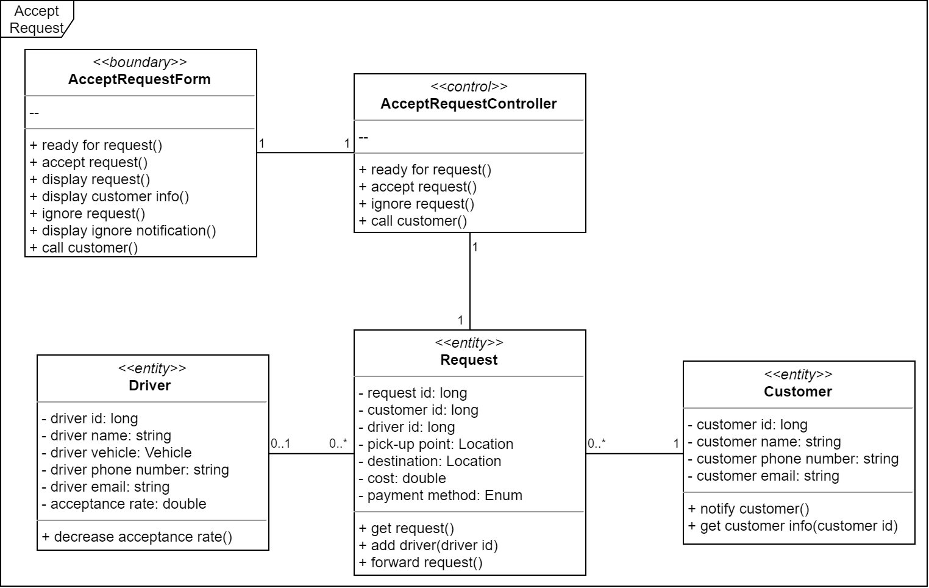

*Hình 2 - 28. VOPC for Accept request usecase*

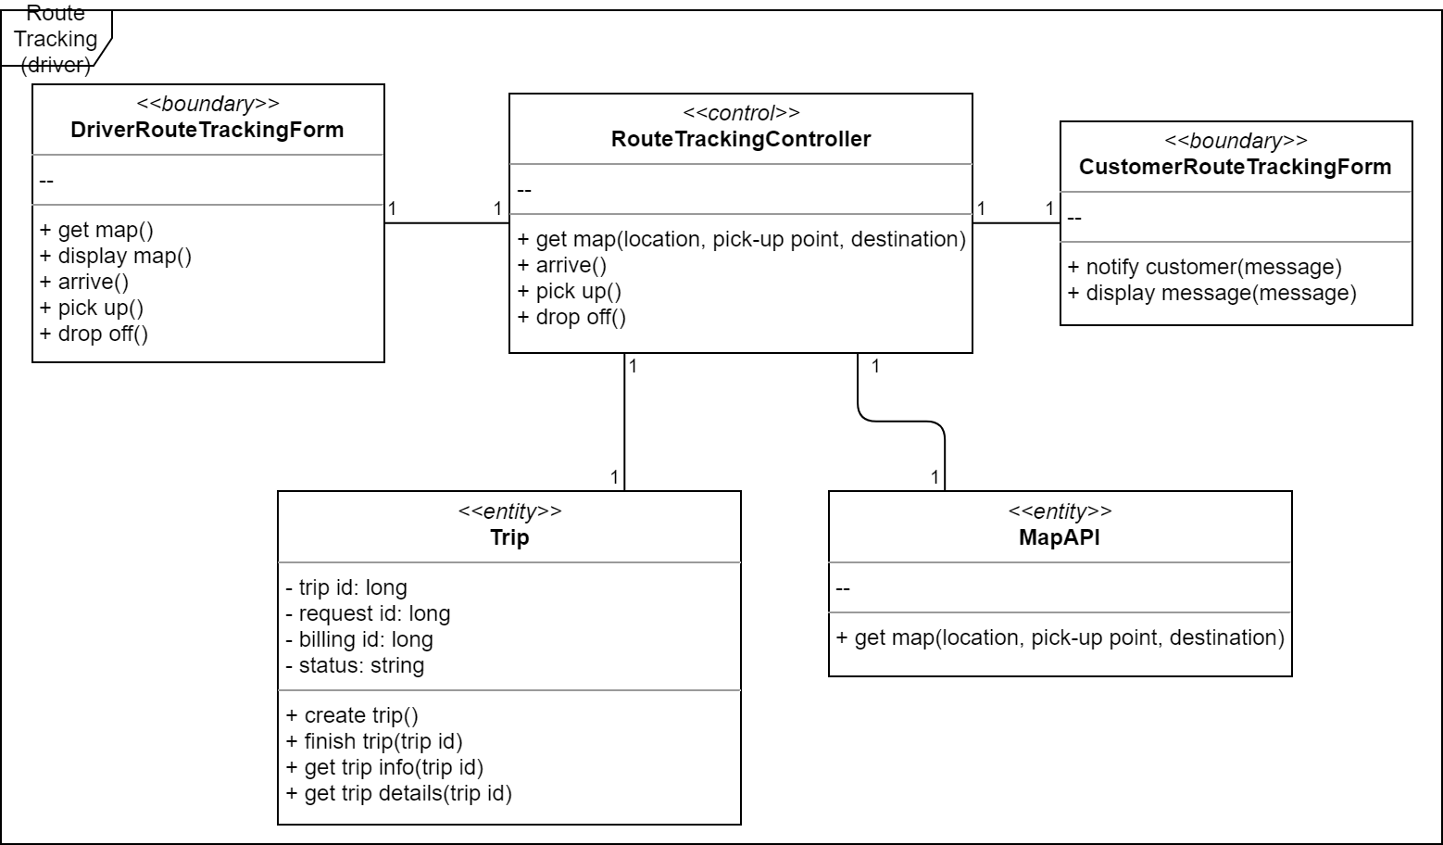

*Hình 2 - 29. VOPC for Route tracking (driver-side) usecase*

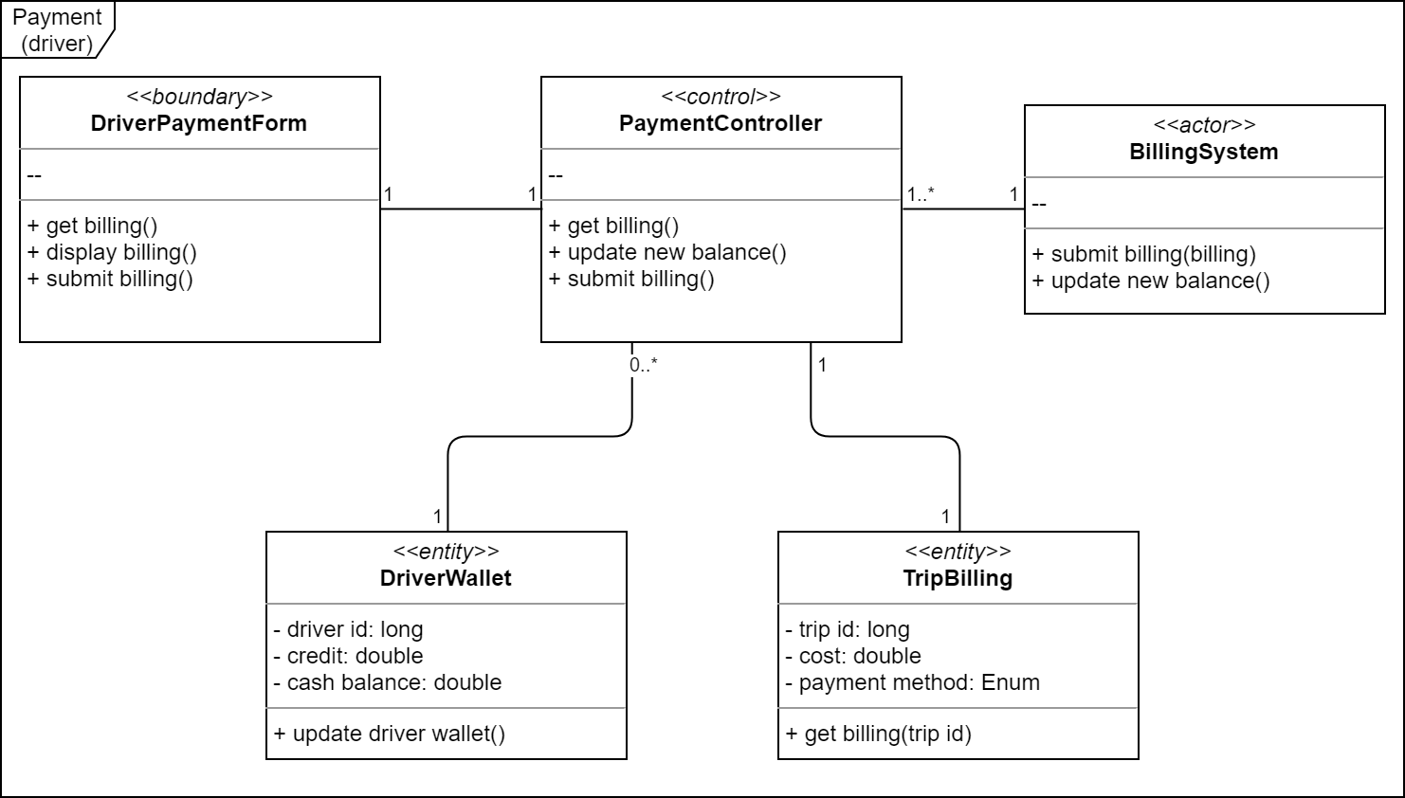

*Hình 2 - 30. VOPC for Payment (driver-side) usecase*

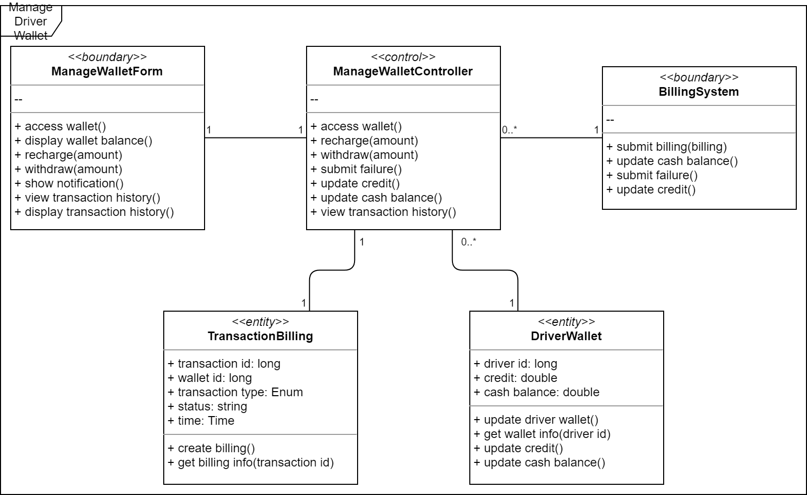

*Hình 2 - 31. VOPC for Manage driver wallet usecase*

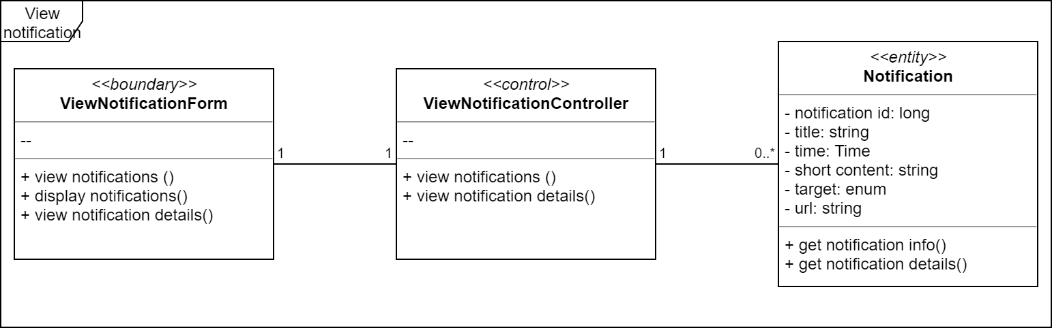

*Hình 2 - 32. VOPC for view notification usecase*

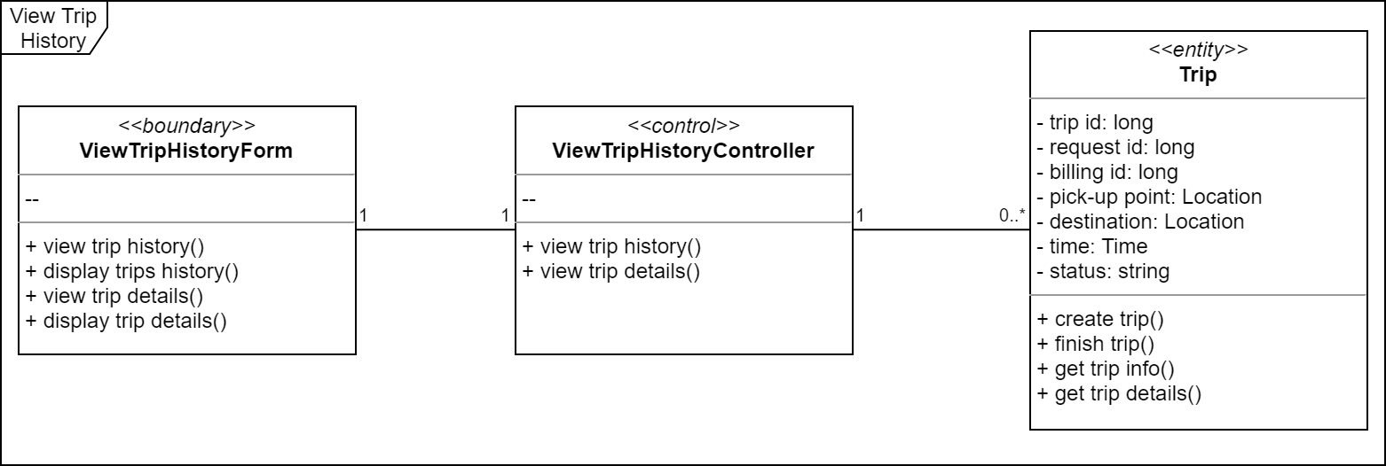

*Hình 2 - 33. VOPC for view trip history usecase*

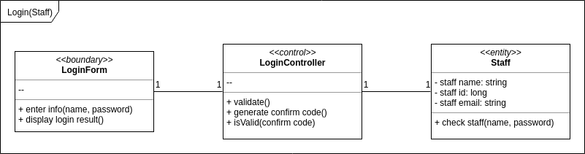

*Hình 2 - 34. VOPC for Login with staff usecase*

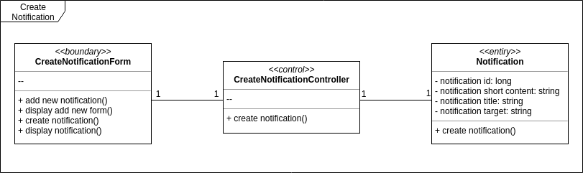

*Hình 2 - 35. VOPC for Create notification usecase*

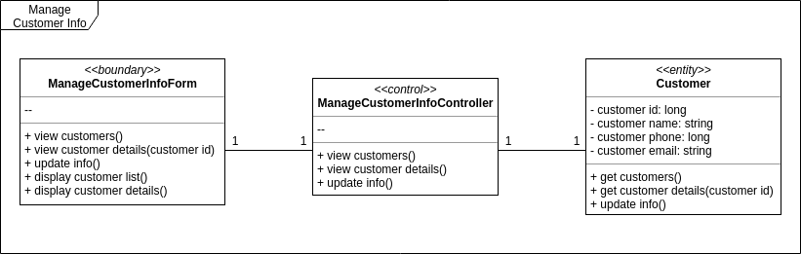

*Hình 2 - 36. VOPC for Manage customer info usecase*

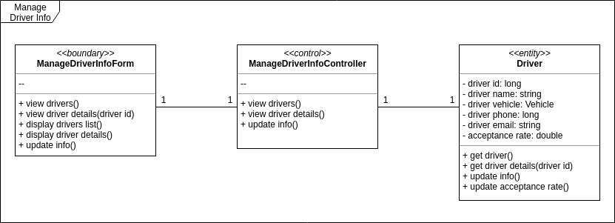

*Hình 2 - 37. VOPC for Manage driver info usecase*

### 2.3. Mô tả cơ chế phân tích

**Ánh xạ lớp phân tích – cơ chế phân tích**

|  |  |  |
| --- | --- | --- |
| **STT** | **Lớp phân tích** | **Cơ chế phân tích** |
| 1 | Customer | Persistency, Security |
| 2 | Driver |
| 3 | Staff |
| 4 | Request |
| 5 | Trip |
| 6 | DriverWallet |
| 7 | Wallet |
| 8 | Notification |
| 9 | TransactionBilling |
| 10 | TripBilling |
| 11 | Vehicles |
| 12 | BillingSystem | Persistency, Legacy Interface, Security |
| 13 | MapAPI | Distribution, Legacy Interface |
| 14 | LoginController | Distribution |
| 15 | BookingController |
| 16 | RouteTrackingController |
| 17 | FeedbackController |
| 18 | ManageWalletController |
| 19 | AcceptRequestController |
| 20 | ManageWalletController |
| 21 | PaymentController |
| 22 | ViewNotificationController |
| 23 | ViewTripHistoryController |
| 24 | ManageDriverInfoController |
| 25 | ManageCustomerInfoController |
| 26 | CreateNotificationController |
| 27 | LoginForm | Error detection /handling /reporting |
| 28 | CustomerLoginForm |
| 29 | BookingForm |
| 30 | CustomerRouteTrackingForm |
| 31 | DriverRouteTrackingForm |
| 32 | FeedbackForm |
| 33 | ManageWalletForm |
| 34 | WalletForm |
| 35 | AcceptRequestForm |
| 36 | CustomerPaymentForm |
| 37 | DriverPaymentForm |
| 38 | ViewNotificationForm |
| 39 | ViewTripHistoryForm |
| 40 | ManageCustomerInfoForm |
| 41 | ManageDriverInfoForm |
| 42 | CreateNotificationForm |

*Bảng 2 - 2. Ánh xạ Lớp phân tích - cơ chế phân tích*

**Đặc điểm cơ chế phân tích**

**Security**

Data granularity: Cấp thuộc tính.

User granularity: 3 Đối tượng: Khách hàng, Nhân viên, Lái xe.

Security rules:

* Chỉ khi đã đăng kí, khách hàng/nhân viên/lái xe mới có thể đăng nhập vào hệ thống.
* Chỉ khi đã đăng nhập vào hệ thống thì khách hàng có thể đặt xe cho chuyến đi.
* Chỉ khi đã đăng nhập vào hệ thống thì khách hàng có thể sửa thông tin cá nhân.
* Chỉ có duy nhất nhân viên có thể thêm bớt, xóa thông tin của lái xe trên hệ thống.

**Persistency**

|  |  |  |  |  |
| --- | --- | --- | --- | --- |
| **Lớp** | **Customer** | **Driver** | **Trip** | **Request** |
| Kích cỡ | 300KB/đối tượng | 1500KB/đối tượng | 100KB/chuyến đi | 3KB-5KB/đối tượng |
| Dung lượng | 1000000 đối tượng | 50000 đối tượng | 3 triệu chuyến | 3 triệu đối tượng |
| Tần suất truy cập | + Tạo mới: 1000 đối tượng/tuần  + Cập nhật: 10000 đối tượng/tuần | + Tạo mới: 100 đối tượng/tuần  + Cập nhật: 200/tuần | + Tạo mới: 100000 chuyến/tuần  + Cập nhật: 2000 chuyến | + Tạo mới: 100000 đối tượng/tuần  + Cập nhật: 2000 đối tượng |

### 

# III. Thiết kế hệ thống

## 1. Làm mịn kiến trúc

### 1.1. Xác định phần tử thiết kế

**1.1.1. Xác định các hệ thống con và các interfaces**

Database Subsystem cung cấp hỗ trợ cho cơ sở dữ liệu quan hệ được viết bằng ngôn ngữ SQL. Hệ thống con được thiết kế như sau:

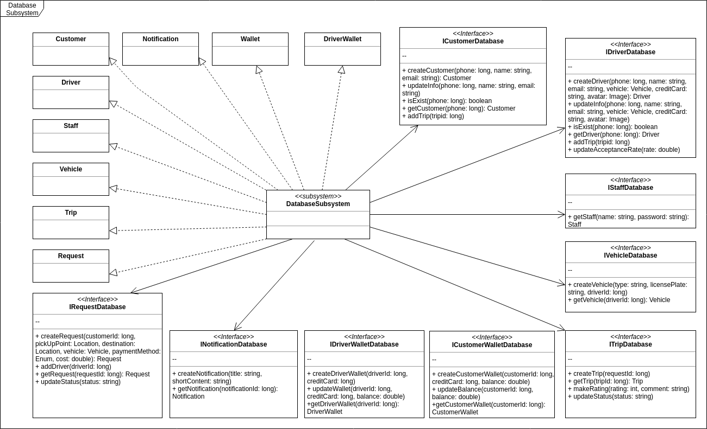

*Hính 3 - 1. Database subsystem and its interfaces*

Billing System cung cấp hỗ trợ cho việc thanh toán với hệ thống ngân hàng đã được xây dựng từ trước.

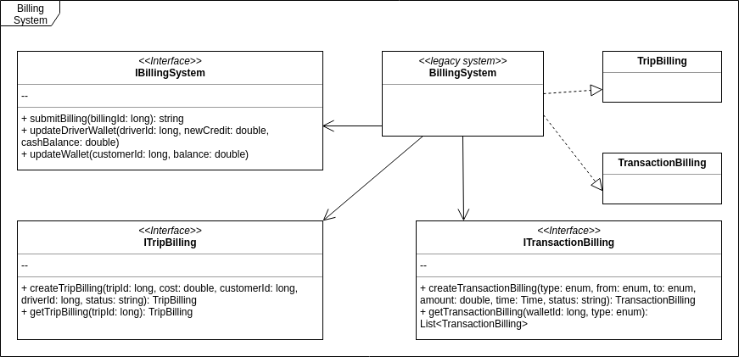

*Hình 3 - 2. Billing system and its interfaces*

**1.1.2. Các lớp nhận dạng (Identity classes)**

|  |  |  |
| --- | --- | --- |
| **STT** | **Lớp phân tích** | **Phần tử thiết kế** |
| 1 | Customer | Customer, Database Subsystem |
| 2 | Driver | Driver, Database Subsystem |
| 3 | Staff | Staff, Database Subsystem |
| 4 | Request | Request, Database Subsystem |
| 5 | Trip | Trip, Database Subsystem |
| 6 | DriverWallet | DriverWallet, Database Subsystem |
| 7 | Wallet | Wallet, Database Subsystem |
| 8 | Notification | Notification, Database Subsystem |
| 9 | Vehicles | Vehicles, Database System |
| 10 | TransactionBilling | TransactionBilling, Billing System |
| 11 | TripBilling | TripBilling, Billing System |
| 12 | BillingSystem | IBillingSystem |
| 13 | MapAPI | MapAPI |
| 14 | LoginController | Map directly to design classes |
| 15 | BookingController |
| 16 | RouteTrackingController |
| 17 | FeedbackController |
| 18 | ManageWalletController |
| 19 | AcceptRequestController |
| 20 | ManageWalletController |
| 21 | PaymentController |
| 22 | ViewNotificationController |
| 23 | ViewTripHistoryController |
| 24 | ManageDriverInfoController |
| 25 | ManageCustomerInfoController |
| 26 | CreateNotificationController |
| 27 | LoginForm |
| 28 | CustomerLoginForm |
| 29 | BookingForm |
| 30 | CustomerRouteTrackingForm |
| 31 | DriverRouteTrackingForm |
| 32 | FeedbackForm |
| 33 | ManageWalletForm |
| 34 | WalletForm |
| 35 | AcceptRequestForm |
| 36 | ManageWalletForm |
| 37 | CustomerPaymentForm |
| 38 | DriverPaymentForm |
| 39 | ViewNotificationForm |
| 40 | ViewTripHistoryForm |
| 41 | ManageCustomerInfoForm |
| 42 | ManageDriverInfoForm |
| 43 | CreateNotificationForm |

*Bảng 3 - 1. Ánh xạ lớp phân tích - phần tử thiết kế*

**1.1.3. Xác định các packages**

|  |  |  |
| --- | --- | --- |
| **STT** | **Phần tử thiết kế** | **Package** |
| 1 | Customer | Model::Artifacts |
| 2 | Driver | Model::Artifacts |
| 3 | Staff | Model::Artifacts |
| 4 | Request | Model::Artifacts |
| 5 | Trip | Model::Artifacts |
| 6 | DriverWallet | Model::Artifacts |
| 7 | Wallet | Model::Artifacts |
| 8 | Notification | Model::Artifacts |
| 9 | Vehicles | Model::Artifacts |
| 10 | TransactionBilling | Model::Artifacts |
| 11 | TripBilling | Model::Artifacts |
| 12 | BillingSystem | BillingSystem |
| 13 | MapAPI | Model::API |
| 14 | LoginController | Controller |
| 15 | BookingController | Controller |
| 16 | RouteTrackingController | Controller |
| 17 | FeedbackController | Controller |
| 18 | ManageWalletController | Controller |
| 19 | AcceptRequestController | Controller |
| 20 | ManageDriverWalletController | Controller |
| 21 | PaymentController | Controller |
| 22 | ViewNotificationController | Controller |
| 23 | ViewTripHistoryController | Controller |
| 24 | ManageDriverInfoController | Controller |
| 25 | ManageCustomerInfoController | Controller |
| 26 | CreateNotificationController | Controller |
| 27 | LoginForm | View::Staff |
| 28 | CustomerLoginForm | View::Customer |
| 29 | BookingForm | View::Customer |
| 30 | CustomerRouteTrackingForm | View::Customer |
| 31 | DriverRouteTrackingForm | View::Driver |
| 32 | FeedbackForm | View::Customer |
| 33 | ManageWalletForm | View::Customer |
| 34 | WalletForm | View::Driver |
| 35 | AcceptRequestForm | View::Driver |
| 36 | ManageDriverWalletForm | View::Driver |
| 37 | CustomerPaymentForm | View::Customer |
| 38 | DriverPaymentForm | View::Driver |
| 39 | ViewNotificationForm | View::Customer |
| 40 | ViewTripHistoryForm | View::Customer |
| 41 | ManageCustomerInfoForm | View::Staff |
| 42 | ManageDriverInfoForm | View::Staff |
| 43 | CreateNotificationForm | View::Staff |
| 44 | ICustomerDatabase | Model::DatabaseInterfaces |
| 45 | IDriverDatabase | Model::DatabaseInterfaces |
| 46 | IStaffDatabase | Model::DatabaseInterfaces |
| 47 | IRequestDatabase | Model::DatabaseInterfaces |
| 48 | ITripDatabase | Model::DatabaseInterfaces |
| 49 | IDriverWalletDatabase | Model::DatabaseInterfaces |
| 50 | IWalletDatabase | Model::DatabaseInterfaces |
| 51 | INotificationDatabase | Model::DatabaseInterfaces |
| 52 | IVehiclesDatabase | Model::DatabaseInterfaces |
| 53 | ITransactionBilling | Model::BillingInterfaces |
| 54 | ITripBilling | Model::BillingInterfaces |

*Bảng 3 - 2. Ánh xạ phần tử thiết kế - package*

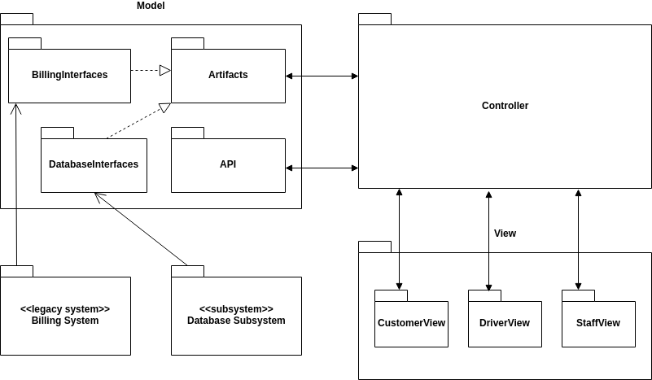

*Hình 3 - 3. Packages and dependencies*

### 1.2. Xác định cơ chế phân tích

|  |  |  |
| --- | --- | --- |
| **Cơ chế phân tích** | **Cơ chế thiết kế** | **Cơ chế cài đặt** |
| Persistency | RDBMS | JDBC |
| Security | Web tokens | Java Spring framework |
| Distribution | Remote Method Invocation (RMI) | Java Spring framework |

*Bảng 3 - 3. Cơ chế thiết kế*

## 2. Mô tả kiến trúc thực thi (Describe the Run-time Architecture)

*Hình 3 - 4. Runtime architecture*

## 3. Mô tả phân tán (Describe Distribution)

## 

*Hình 3 - 5. Distribution describe*

## 4. Thiết kế ca sử dụng (Use-Case Design)

## 4.1. Thiết kế sơ đồ tuần tự (Sequence diagram Design)

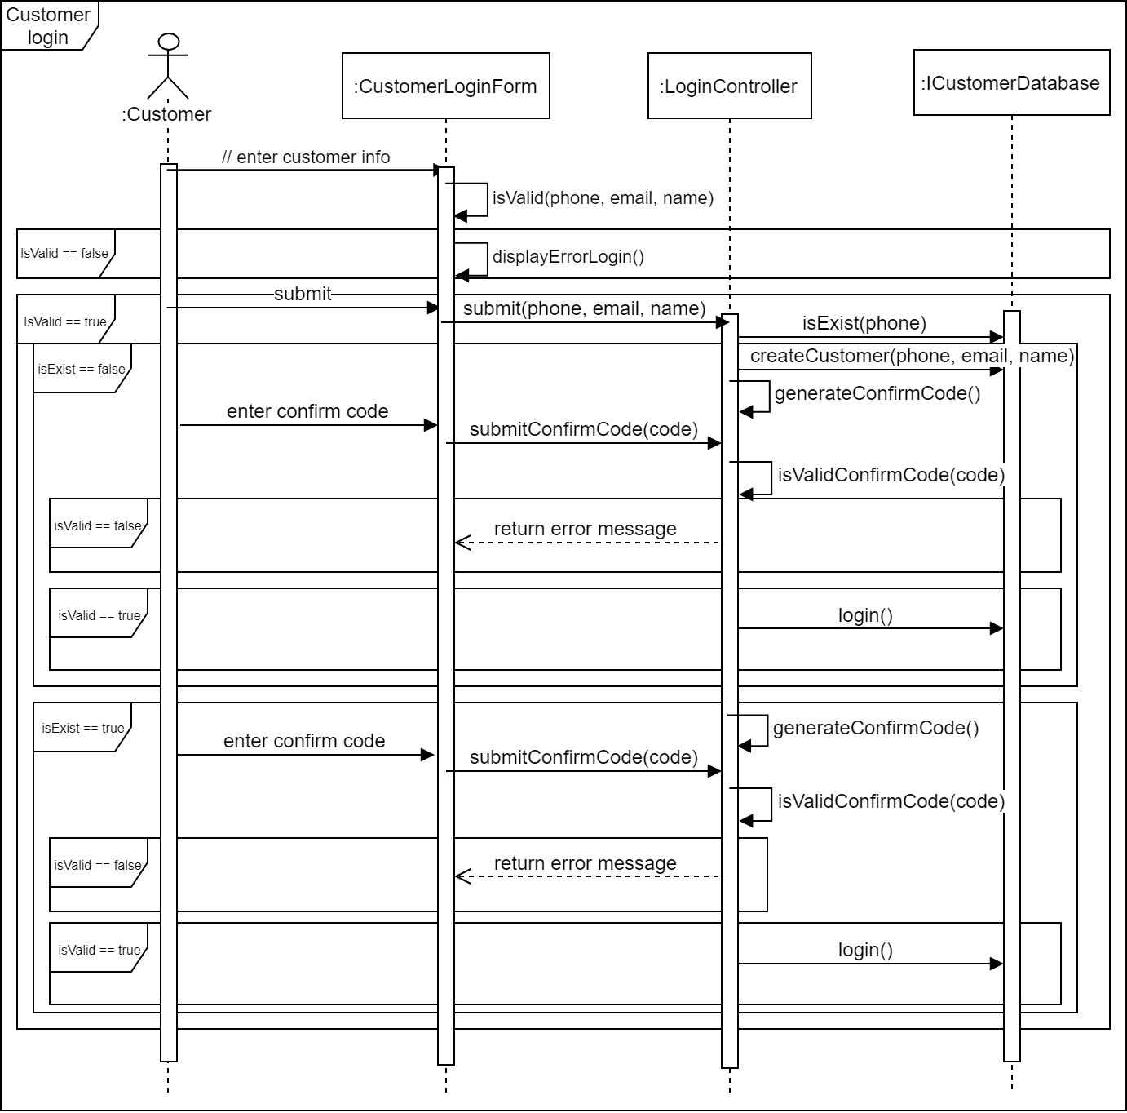

*Hình 3 - 6. Design sequence diagram for Login with customer usecase*

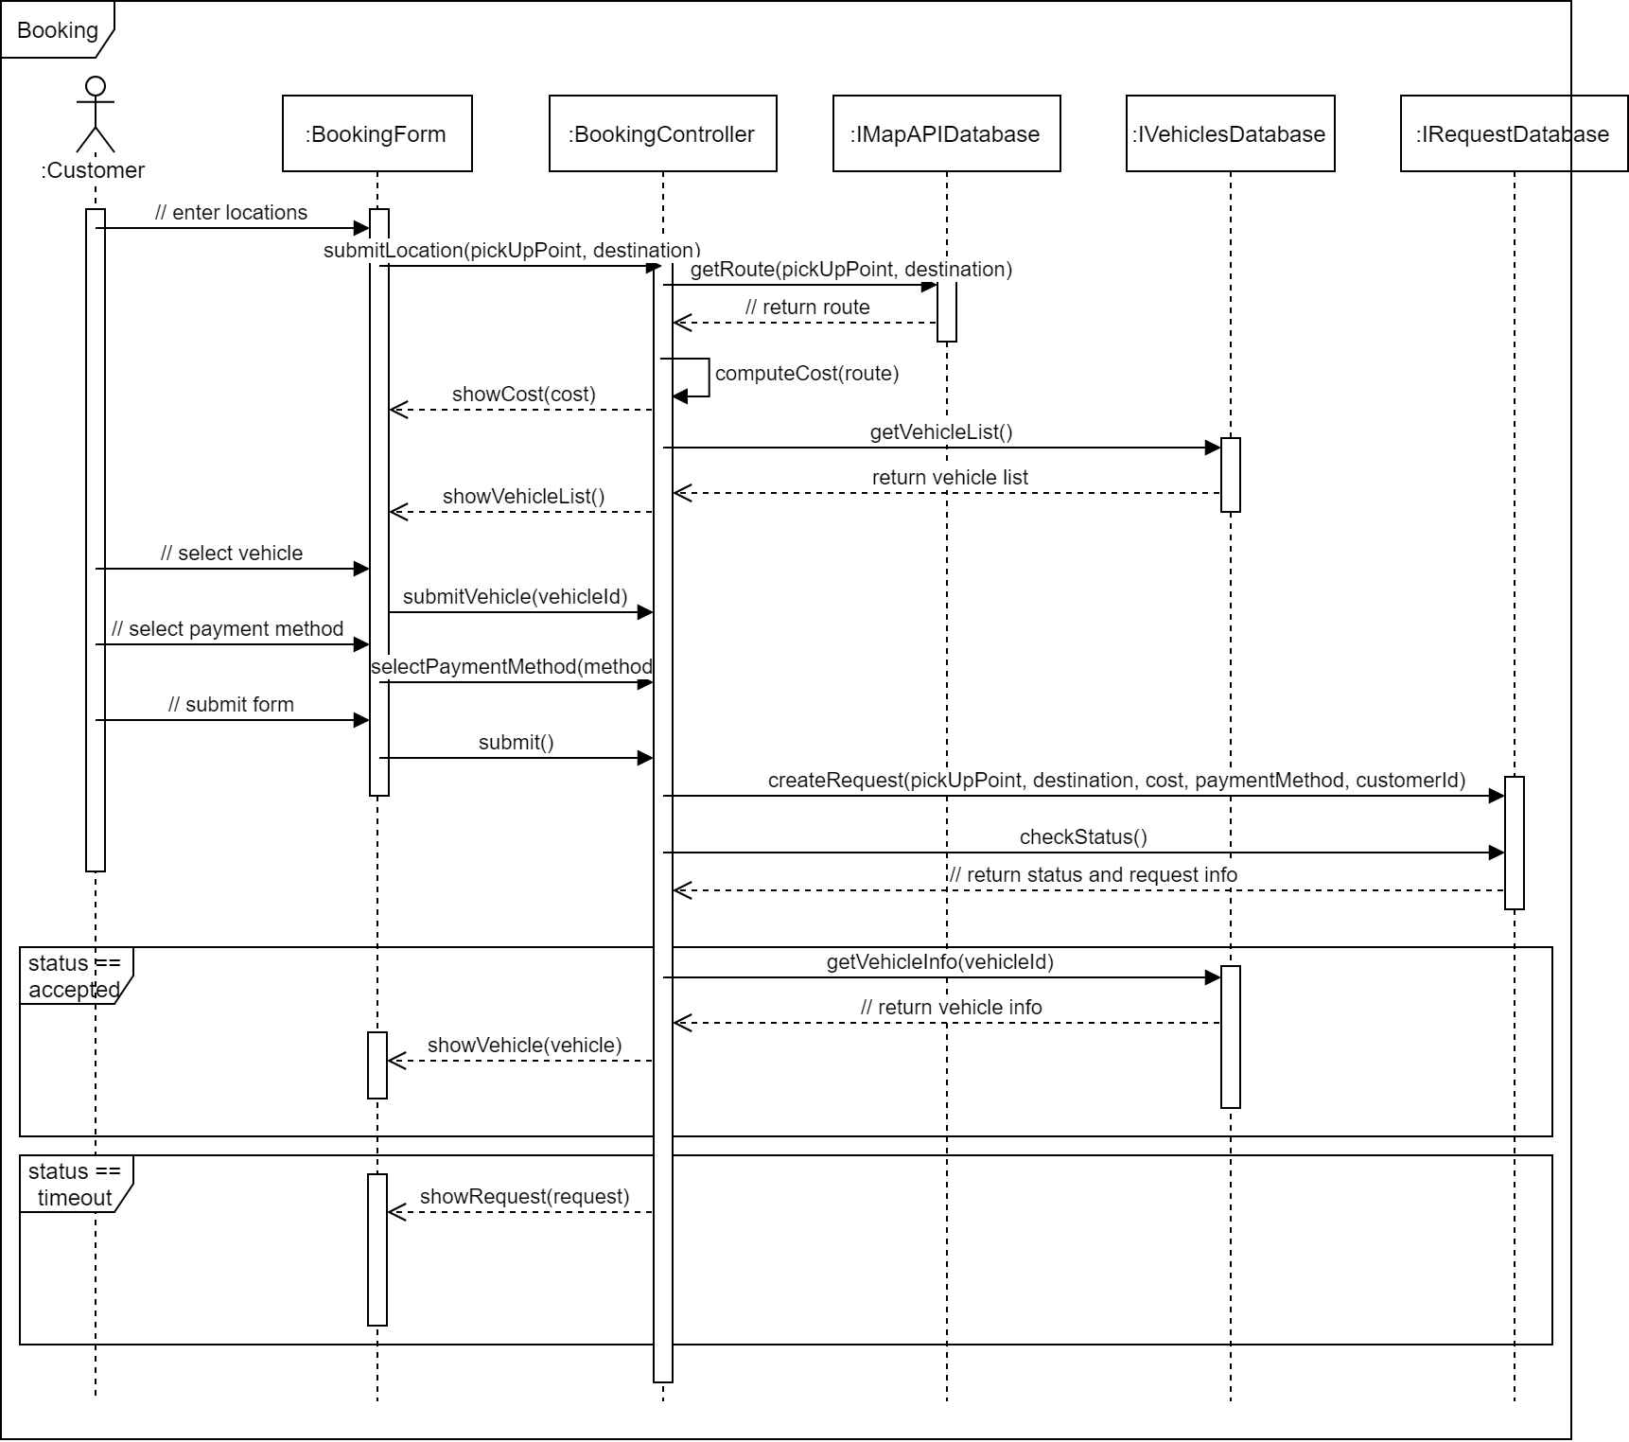

*Hình 3 - 7. Design Sequence diagram for Booking usecase*

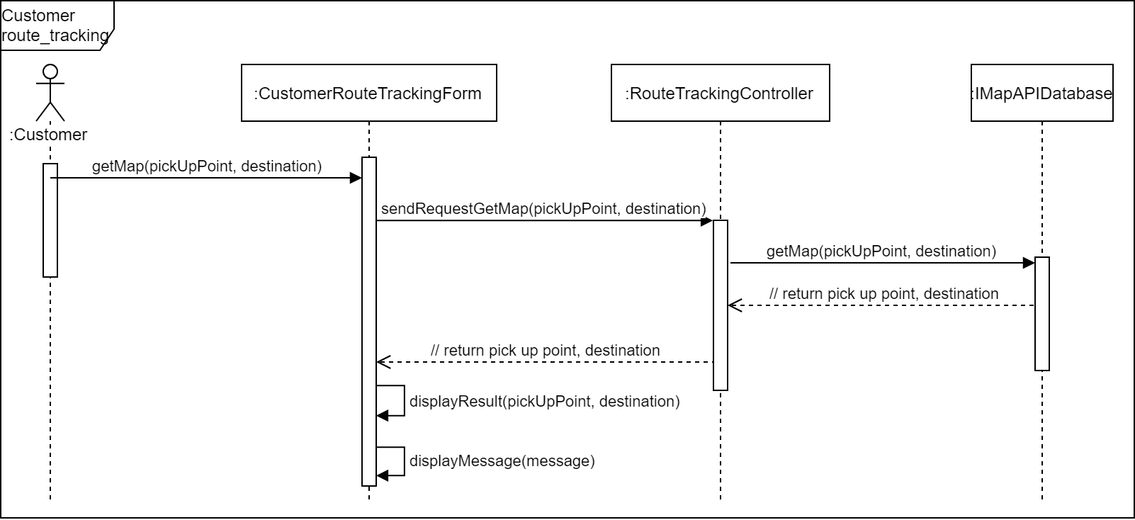

*Hình 3 - 8. Design Sequence diagram for Route tracking (customer-side) usecase*

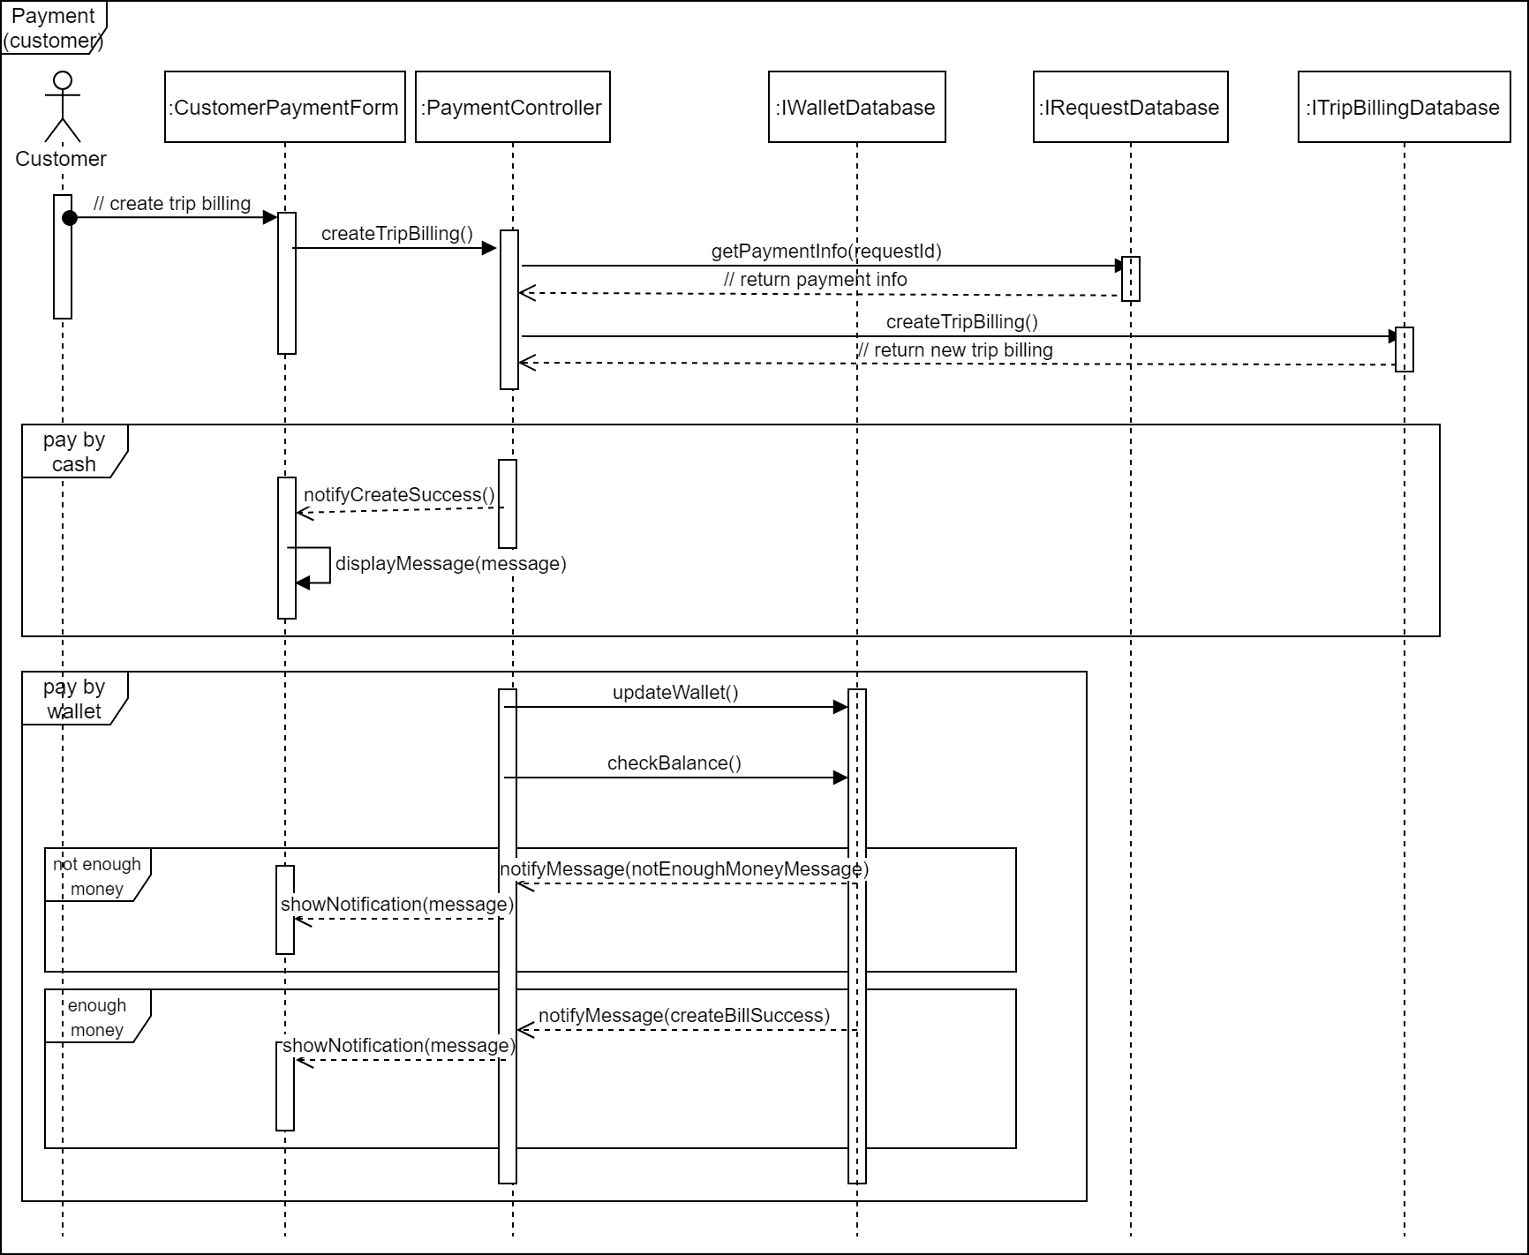

*Hình 3 - 9. Design Sequence diagram for Payment (customer-side) usecase*

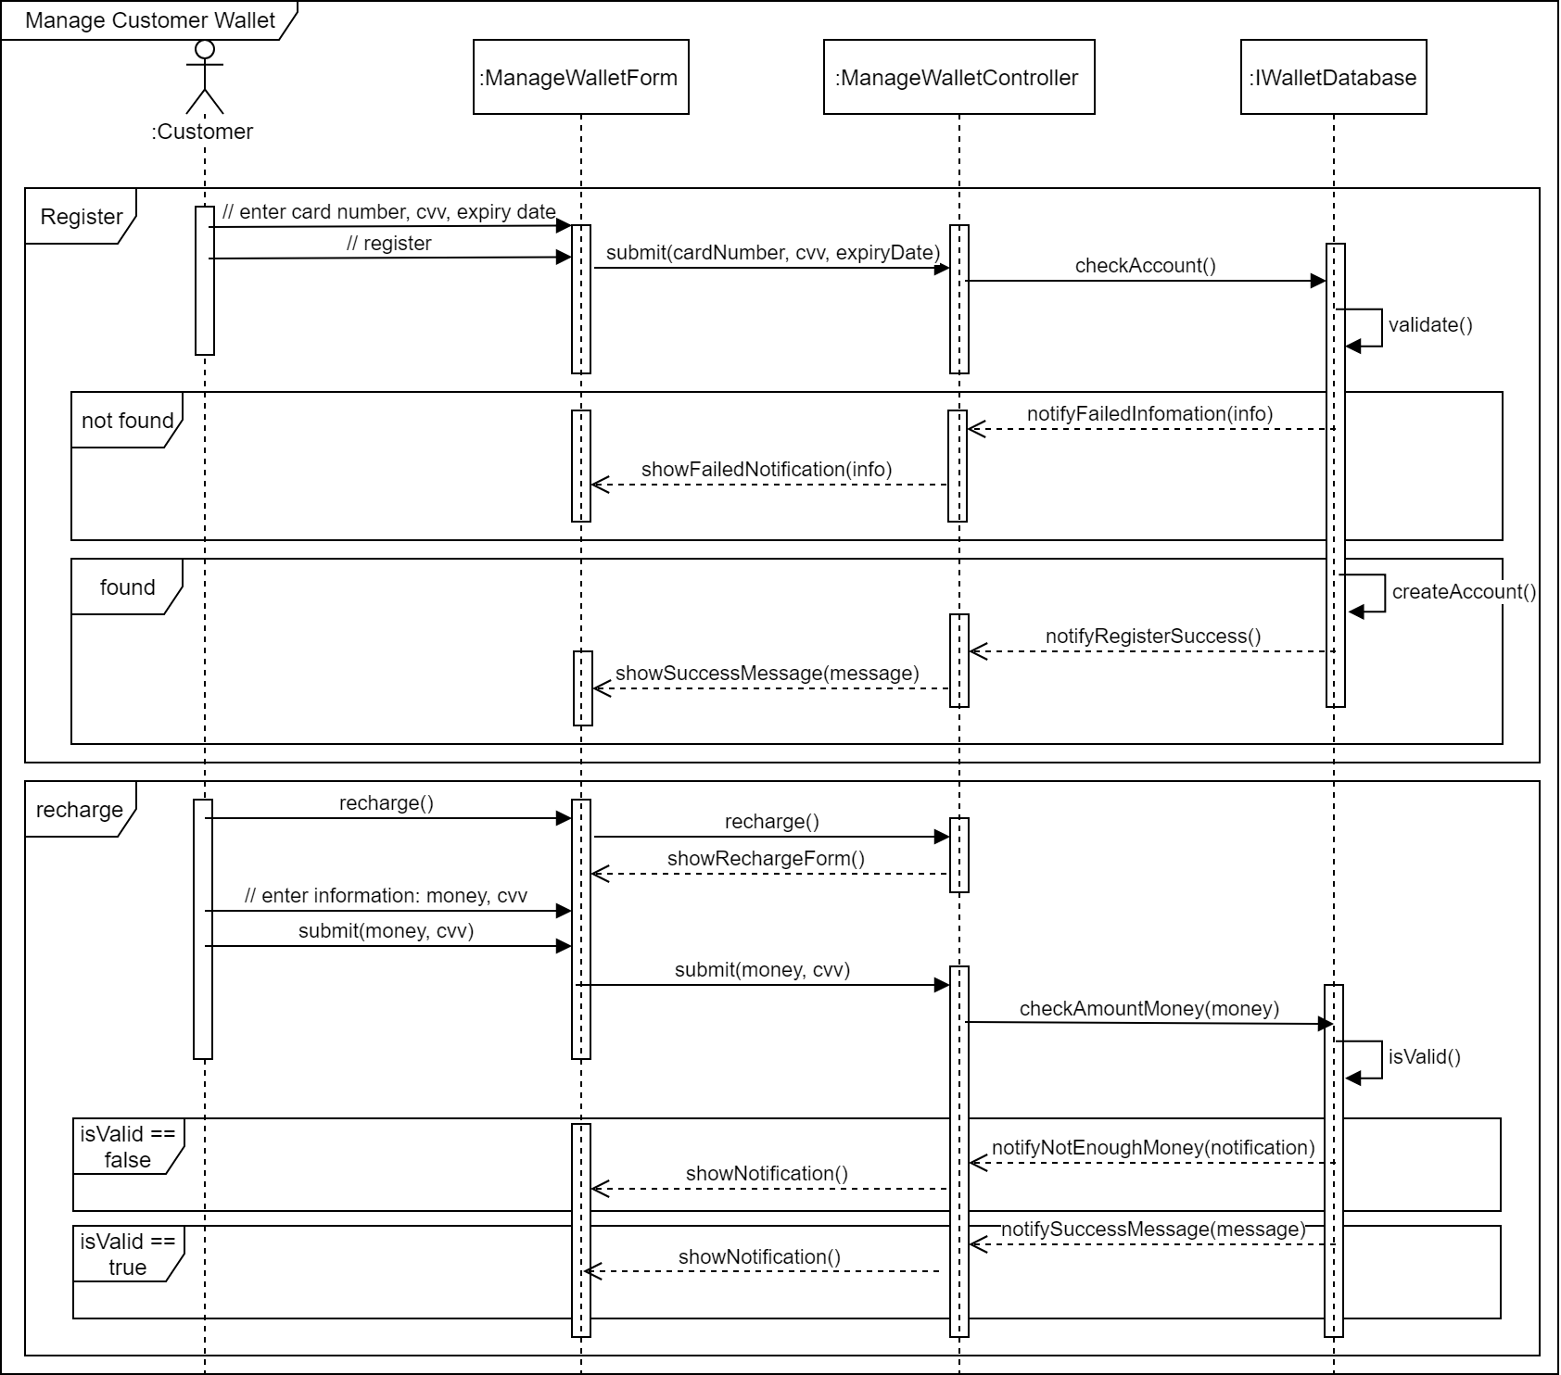

*Hình 3 - 10. Design Sequence diagram for Manage wallet usecase*

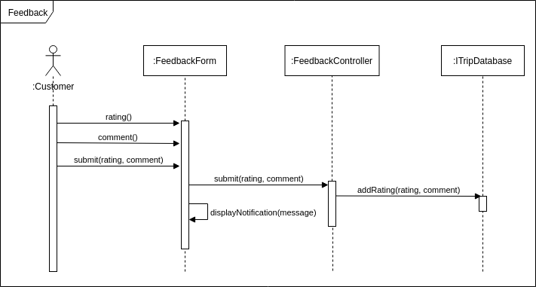

*Hình 3 - 11. Design Sequence diagram for Feedback usecase*

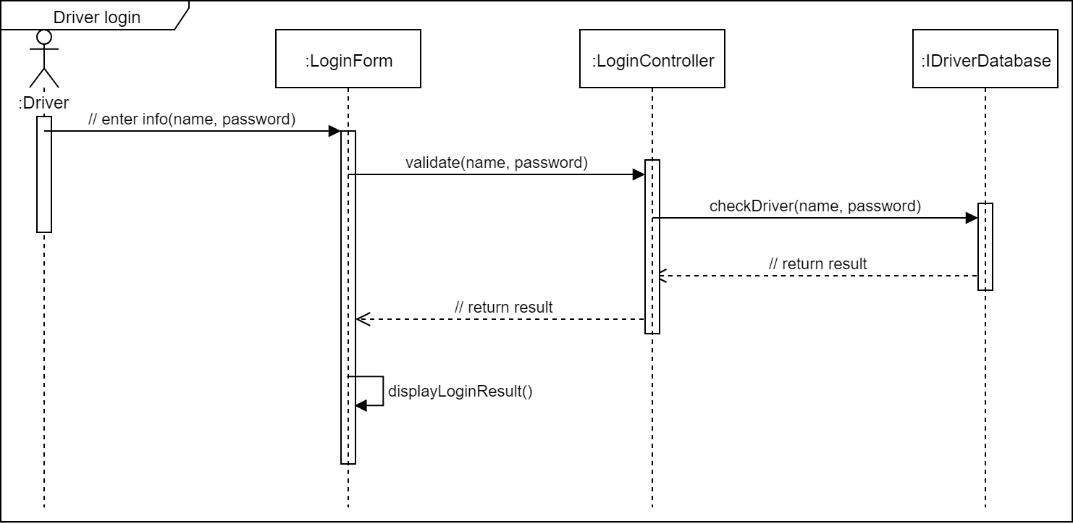

*Hình 3 - 12. Design Sequence diagram for Login with driver usecase*

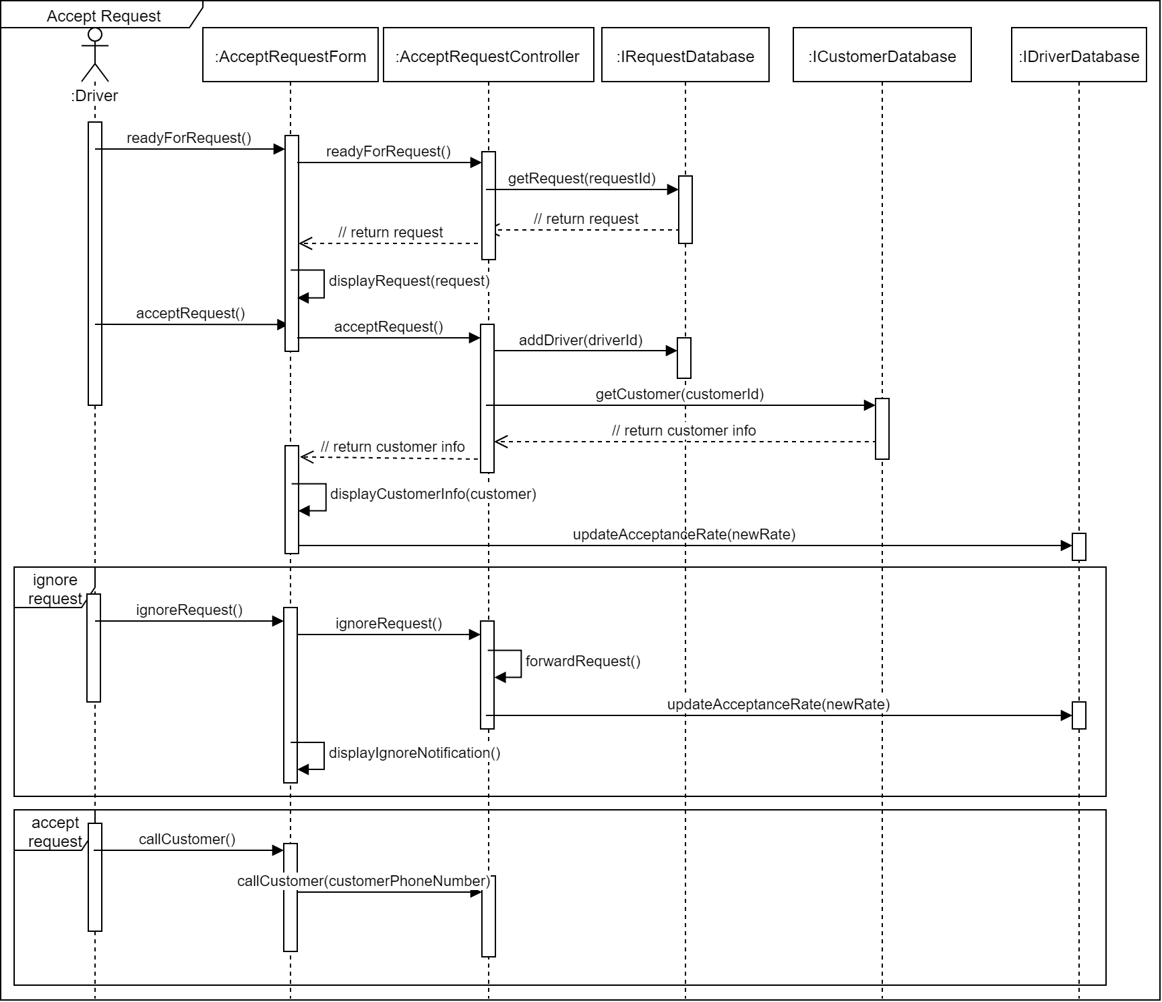

*Hình 3 - 13. Design Sequence diagram for Accept request usecase*

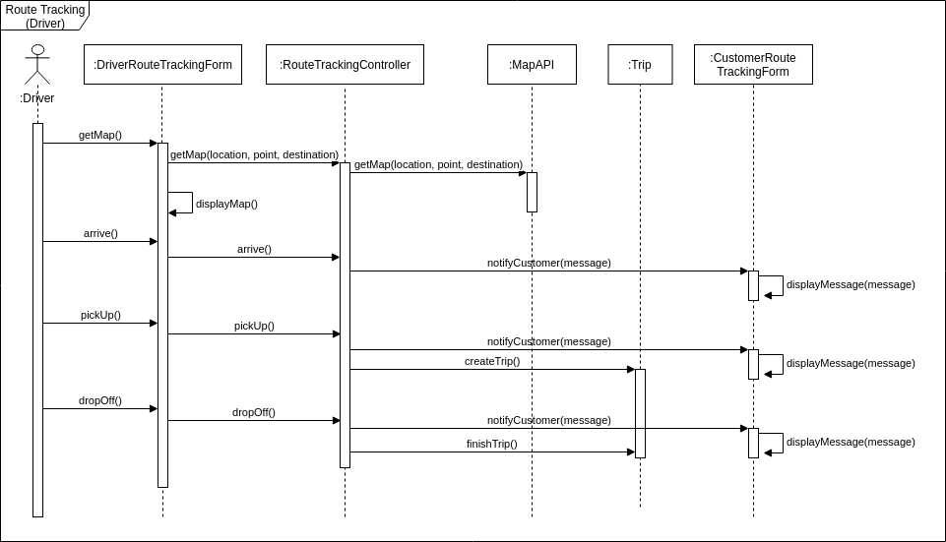

*Hình 3 - 14. Design Sequence diagram for Route tracking (driver-side) usecase*

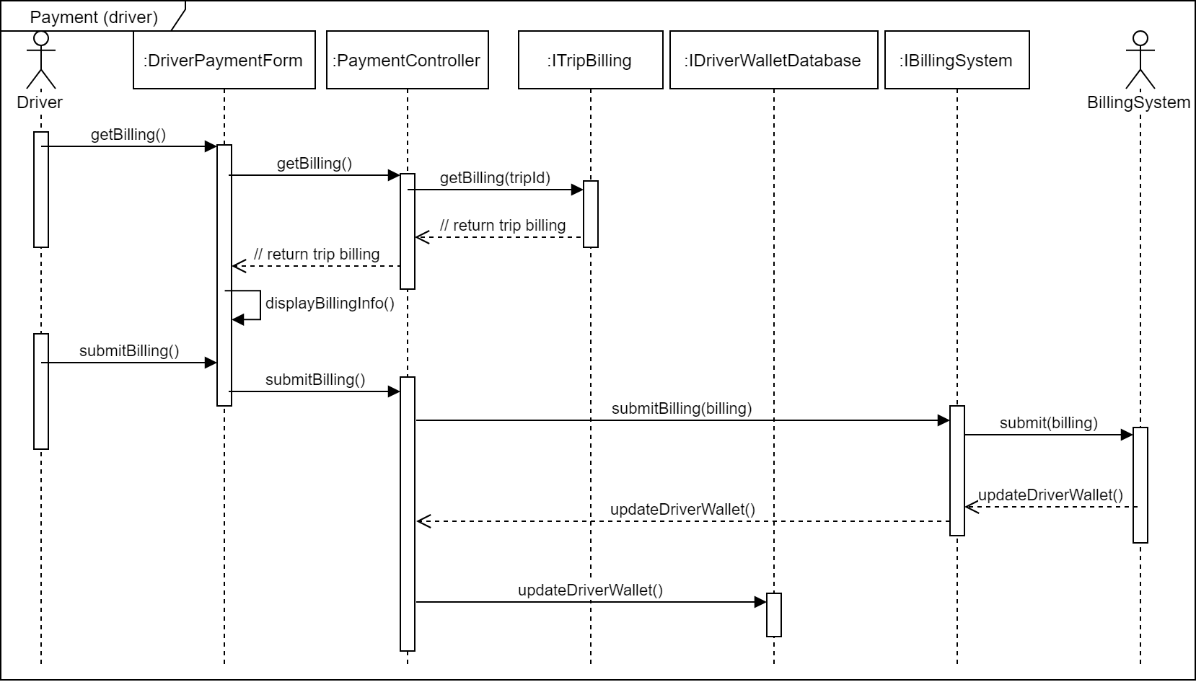

*Hình 3 - 15. Design Sequence diagram for Payment (driver-side) usecase*

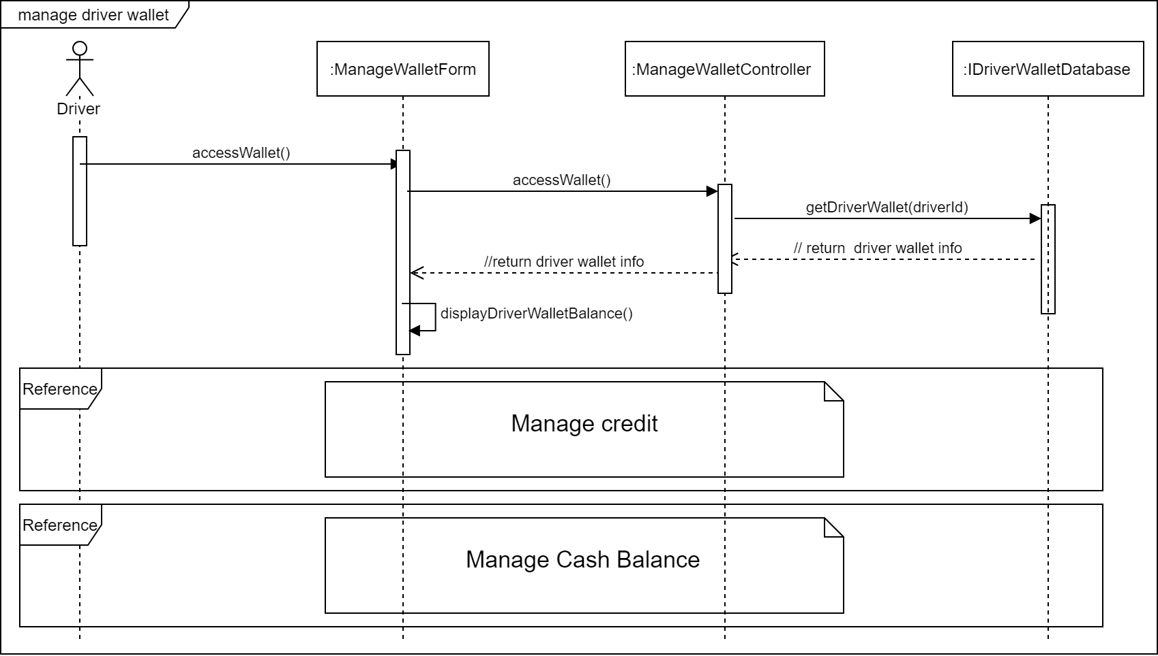

*Hình 3 - 16. Design Sequence diagram for Manage driver wallet usecase (1)*

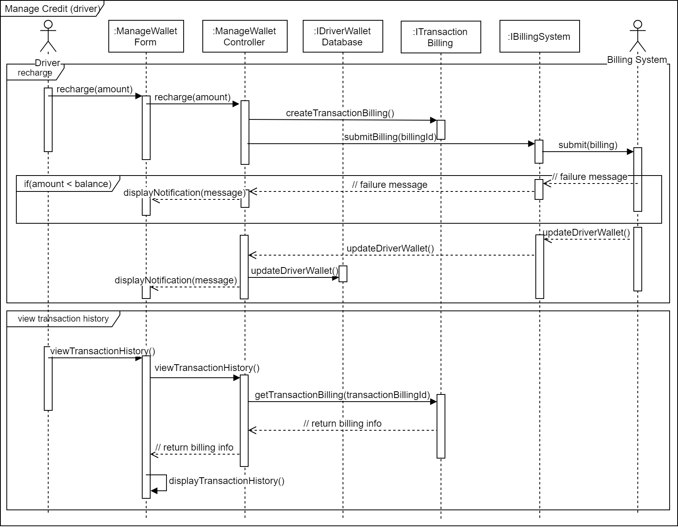

*Hình 3 - 17. Design Sequence diagram for Manage driver wallet usecase (2)*

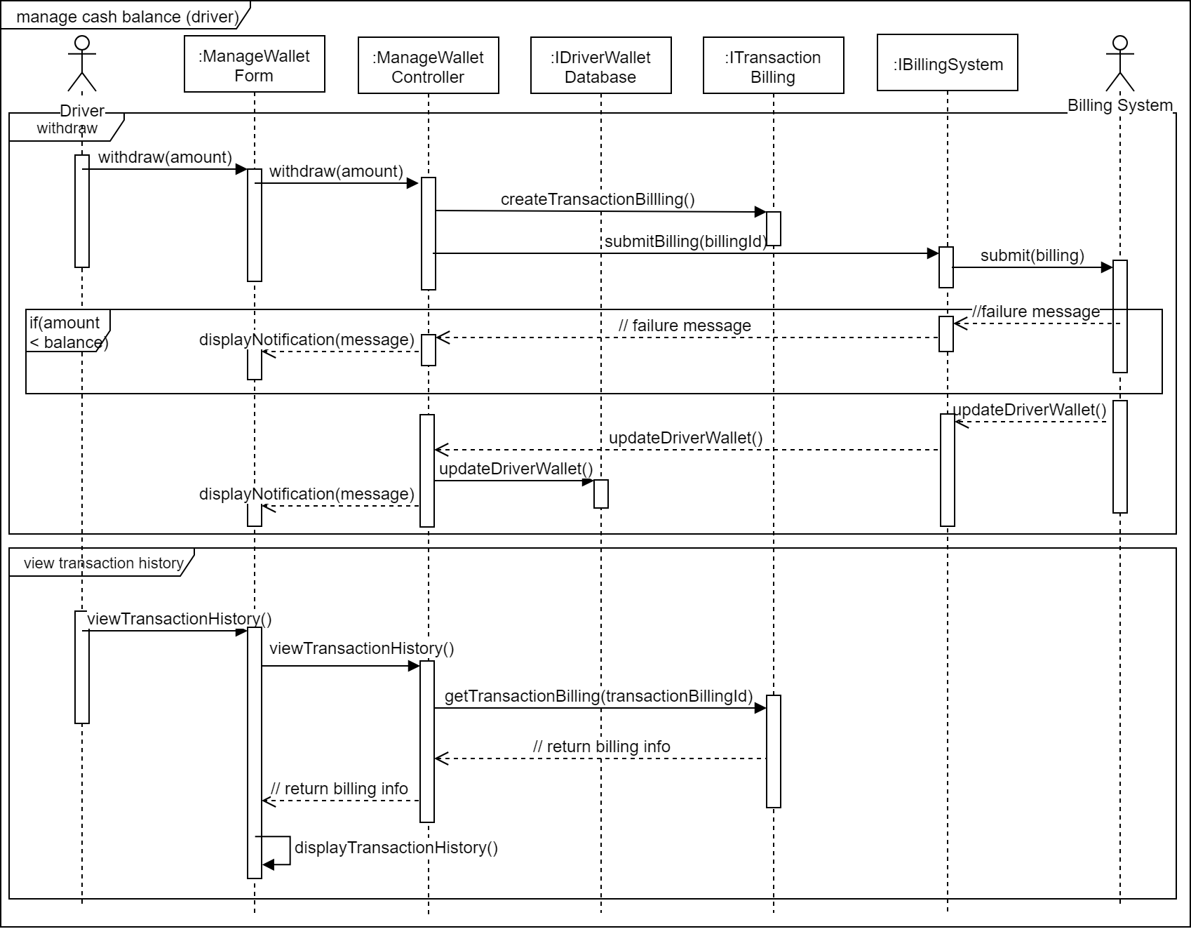

*Hình 3 - 18. Design Sequence diagram for Manage driver wallet usecase (3)*

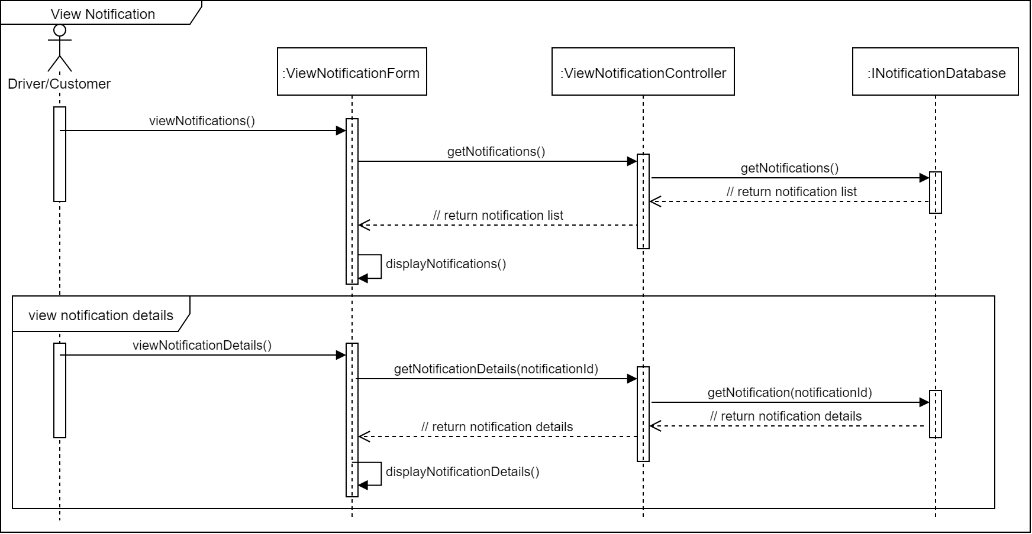

*Hình 3 - 19. Design Sequence diagram for View notification usecase*

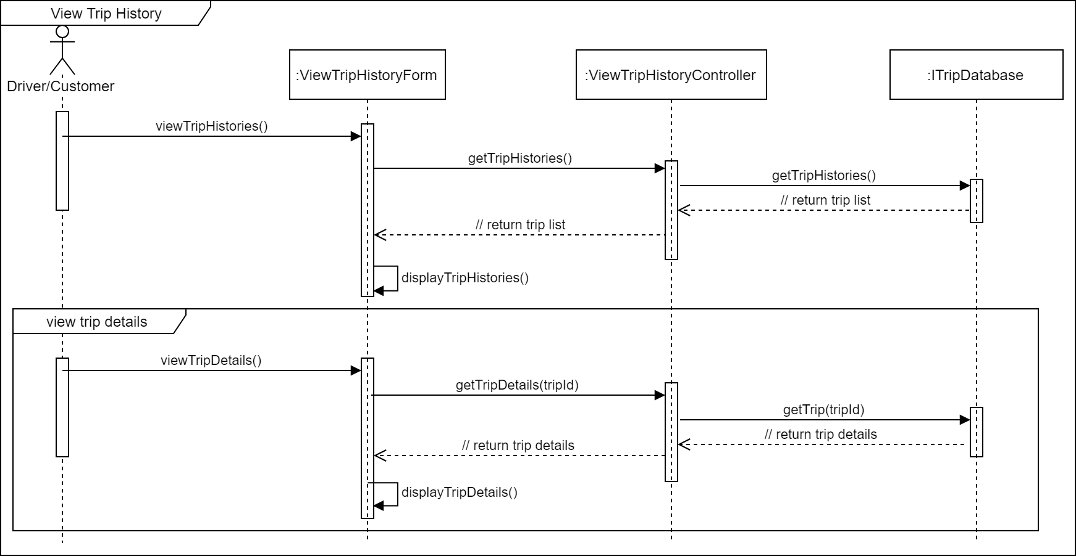

*Hình 3 - 20. Design Sequence diagram for View trip history usecase*

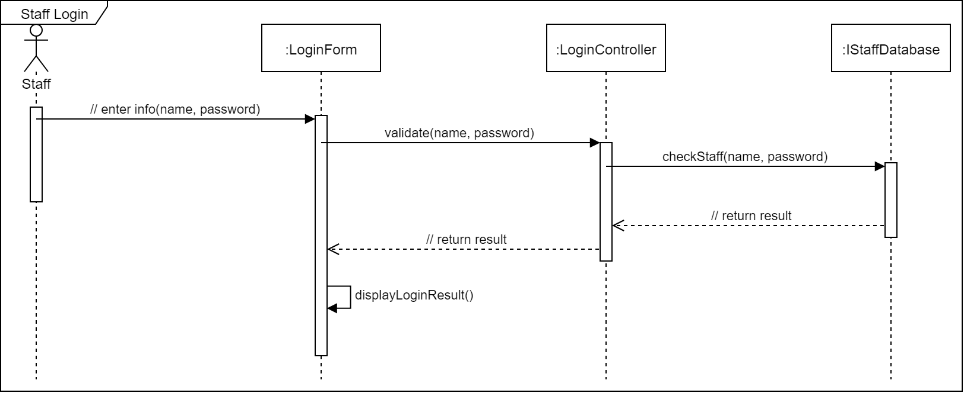

*Hình 3 - 21. Design Sequence diagram for Login with staff usecase*

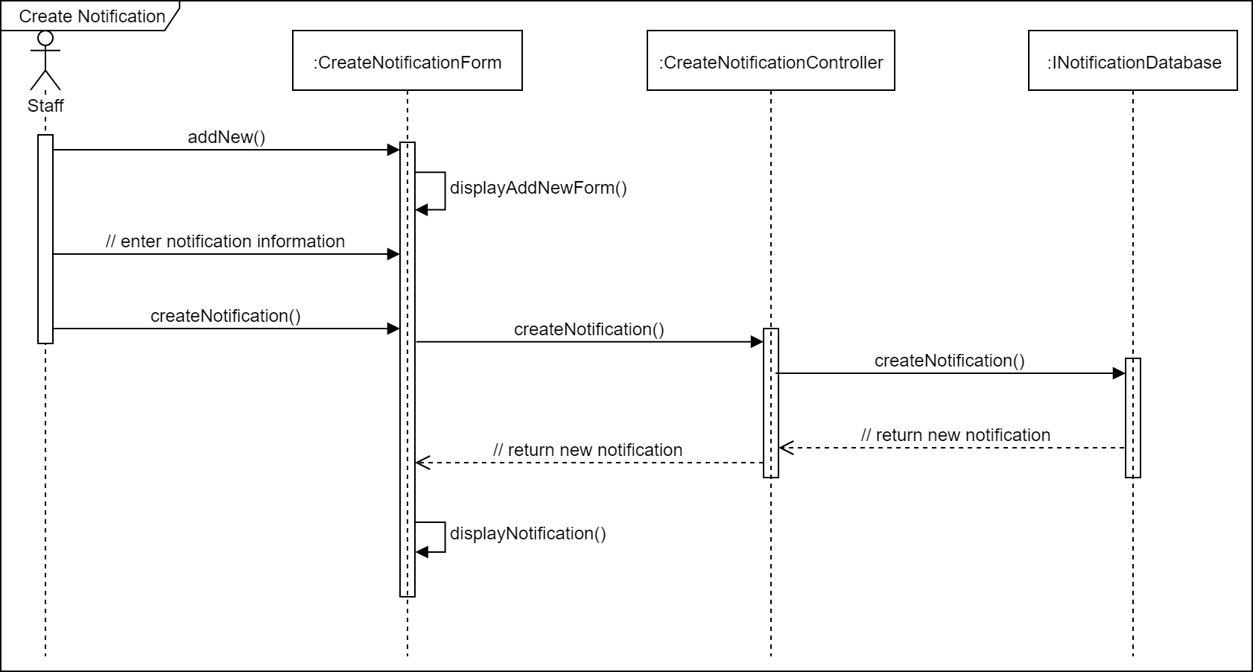

*Hình 3 - 22. Design Sequence diagram for Create notification usecase*

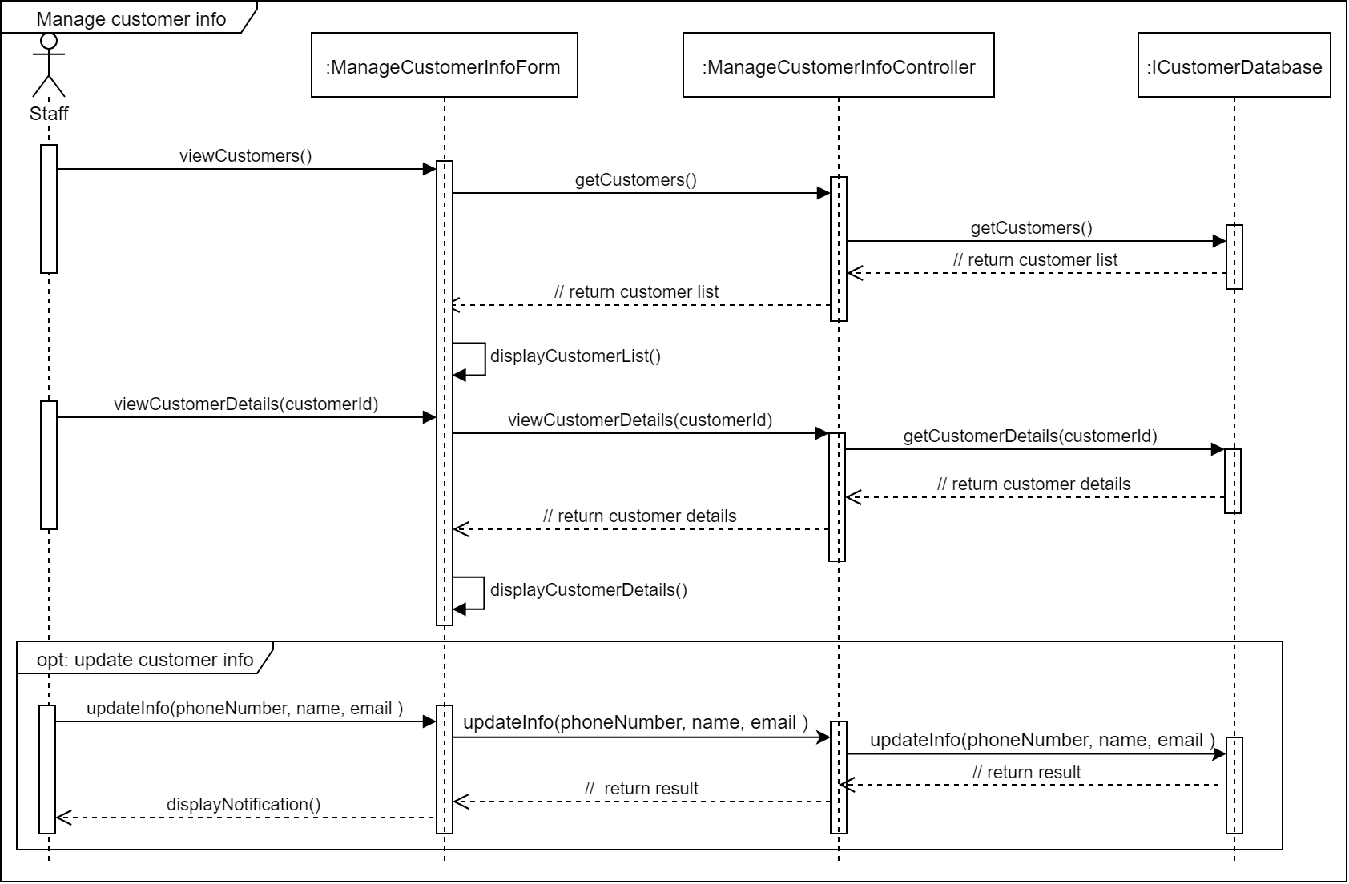

*Hình 3 - 23. Design Sequence diagram for Manage customer info usecase*

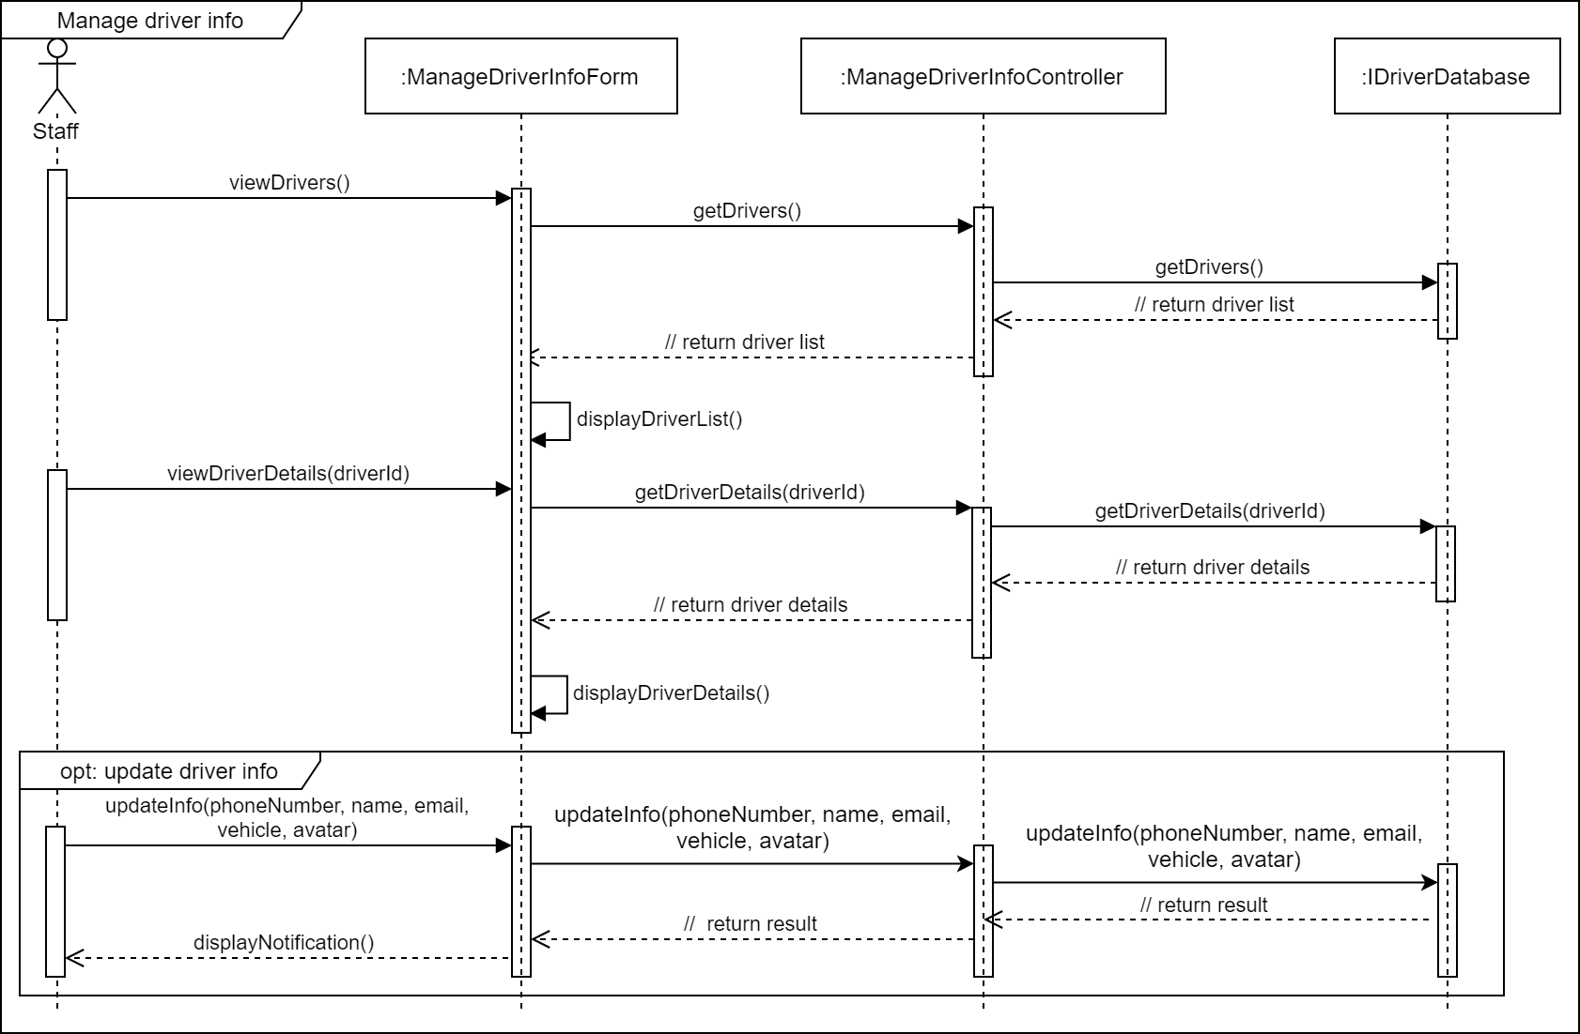

*Hình 3 - 24. Design Sequence diagram for Manage driver info usecase*

## 4.2. Thiết kế Views of participating classes (VOPC)

Được mô tả chi tiết trong phần Thiết kế Class tại phần 6.

## 5. Thiết kế hệ thống con (Subsystem Design)

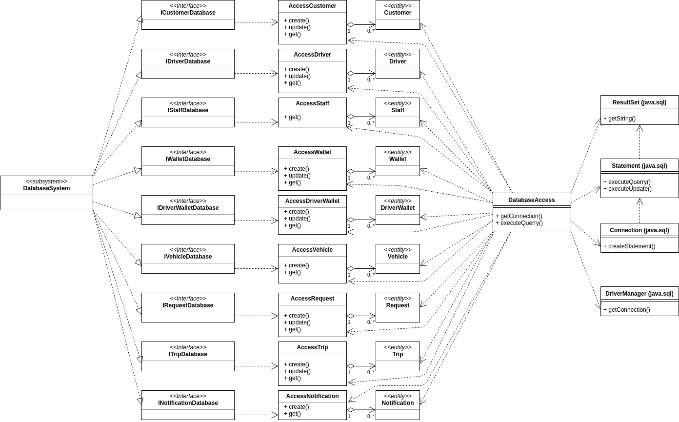

*Hình 3 - 25. Database subsystem design diagram*

## 6. Thiết kế class (Class Design)

## 

*Hình 3 - 26. Design VOPC for Login with customer usecase*

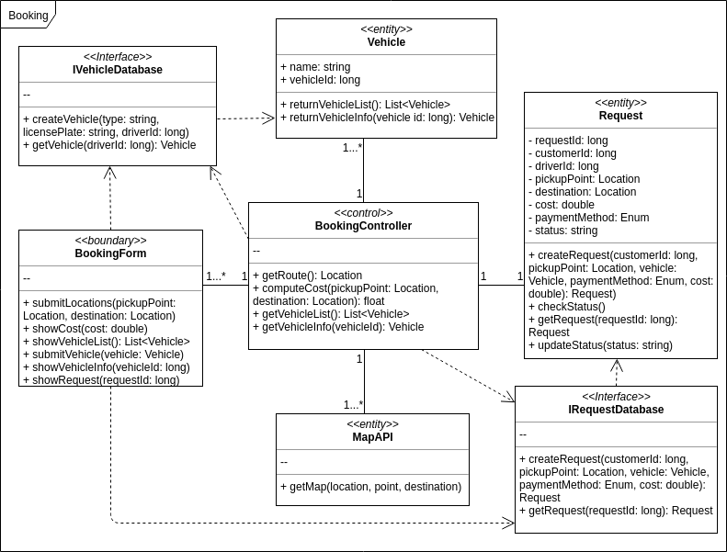

*Hình 2 - 27. Design VOPC for Booking usecase*

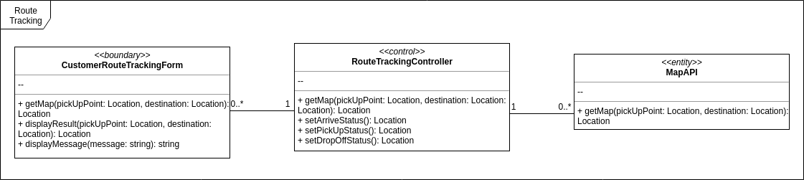

*Hình 3 - 28. Design VOPC for Route tracking (customer-side) usecase*

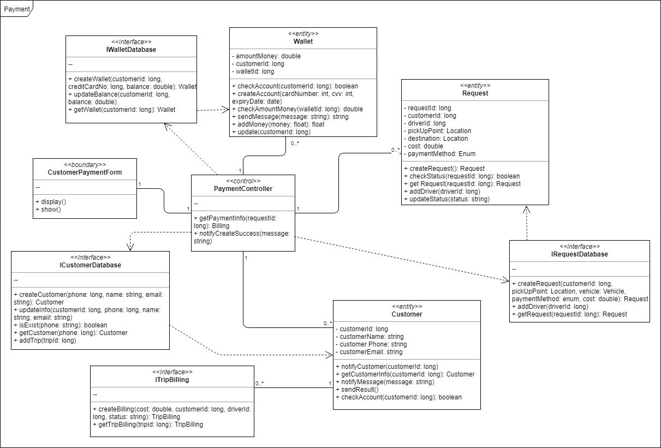

*Hình 3 - 29. Design VOPC for Payment usecase*

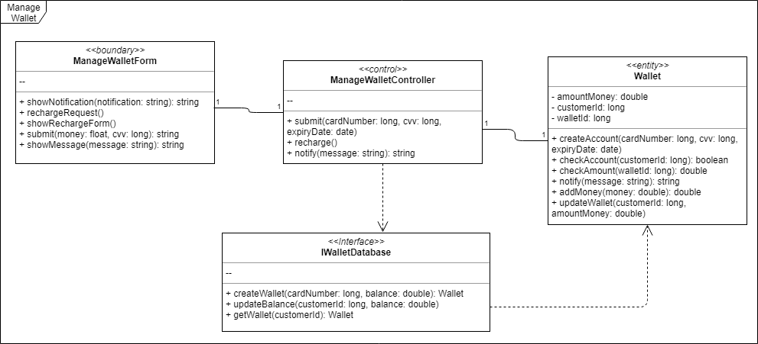

*Hình 3 - 30. Design VOPC for Manage Wallet usecase*

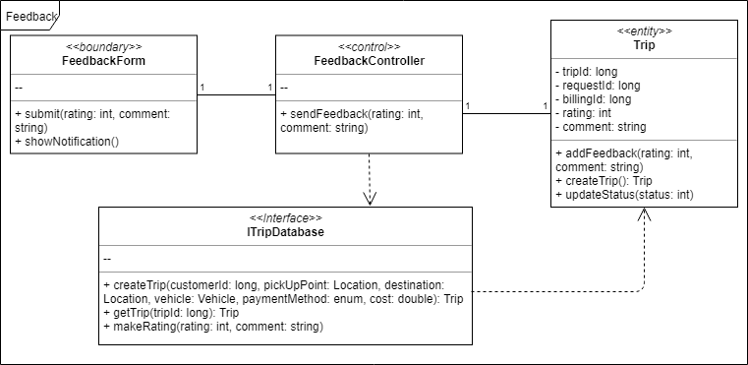

*Hình 3 - 31. Design VOPC for Feedback usecase*

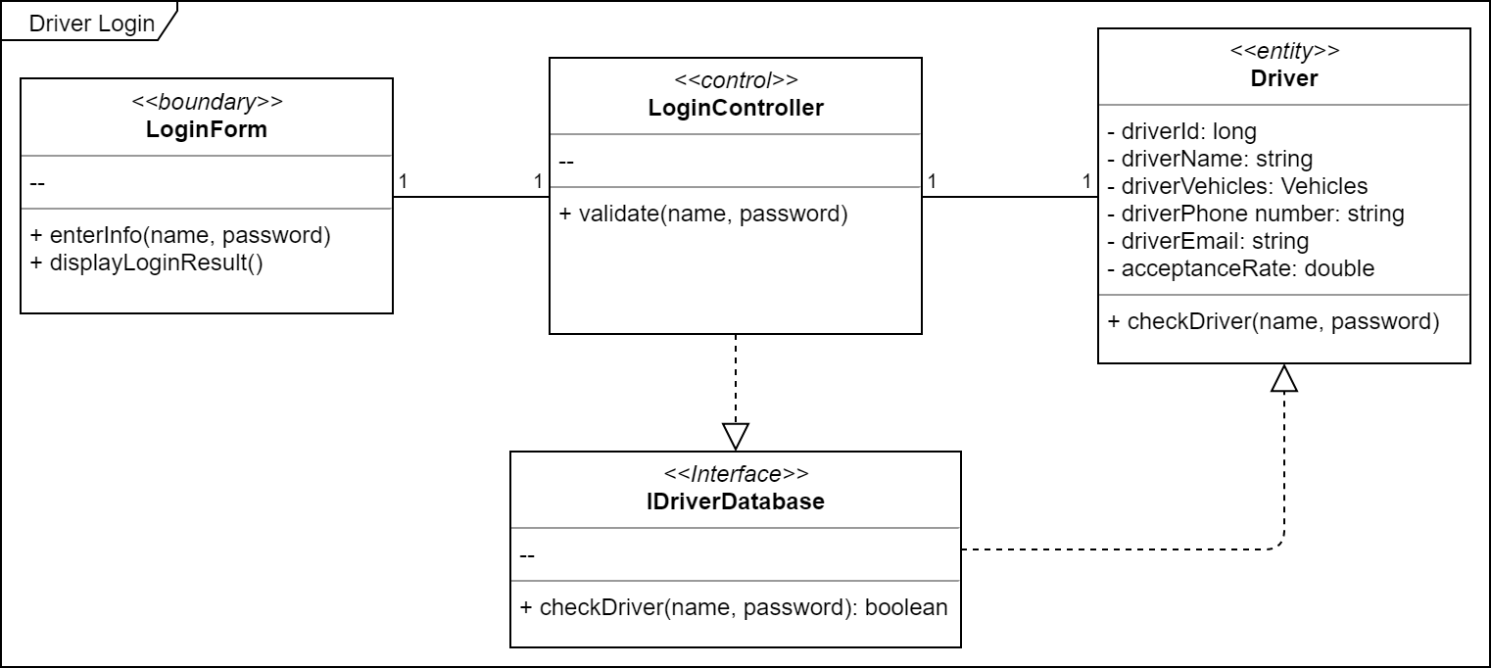

*Hình 3 - 32. Design VOPC for Login with driver usecase*

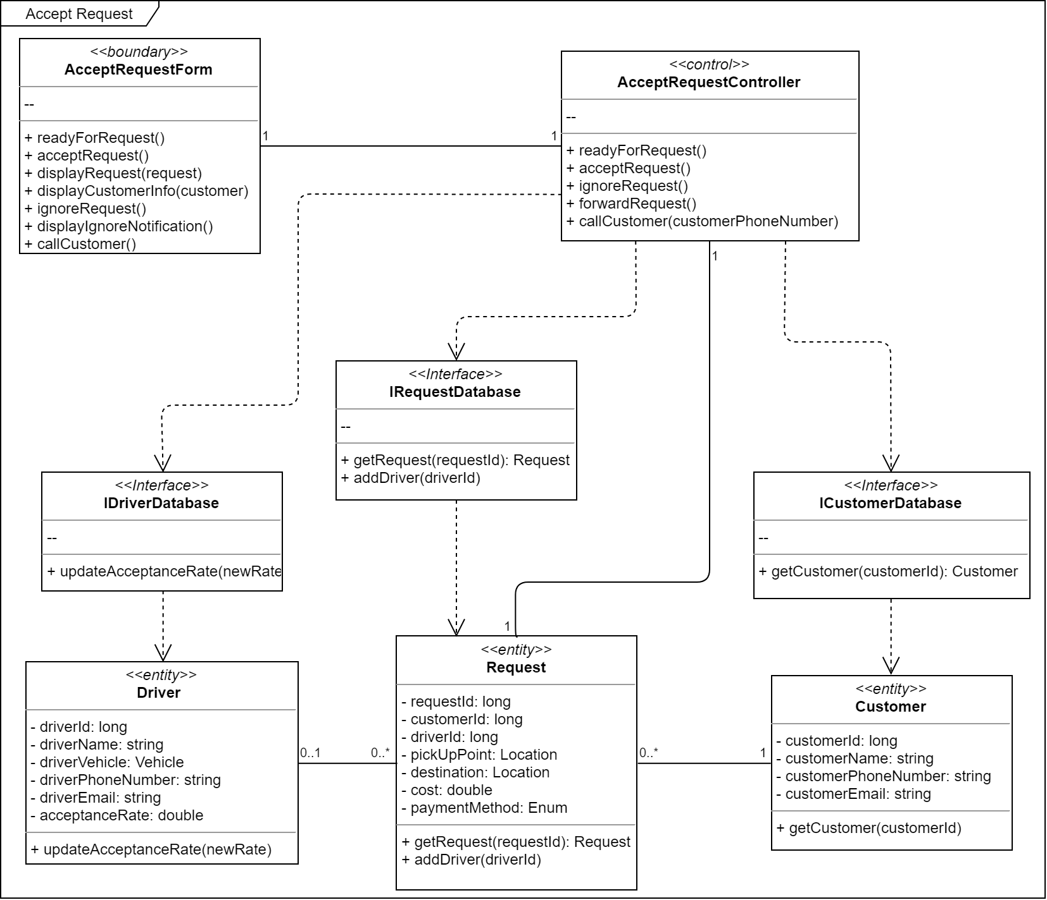

*Hình 3 - 33. Design VOPC for Accept request usecase*

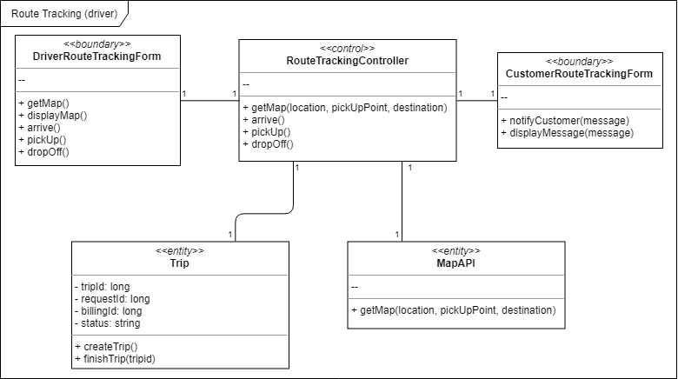

*Hình 3 - 34. Design VOPC for Route tracking (driver-side) usecase*

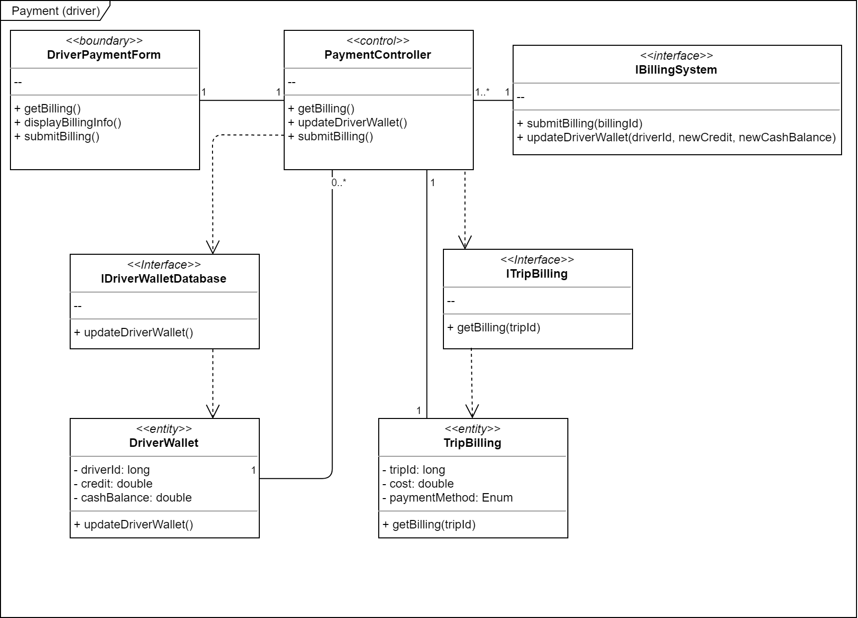

*Hình 3 - 35. Design VOPC for Payment (driver-side) usecase*

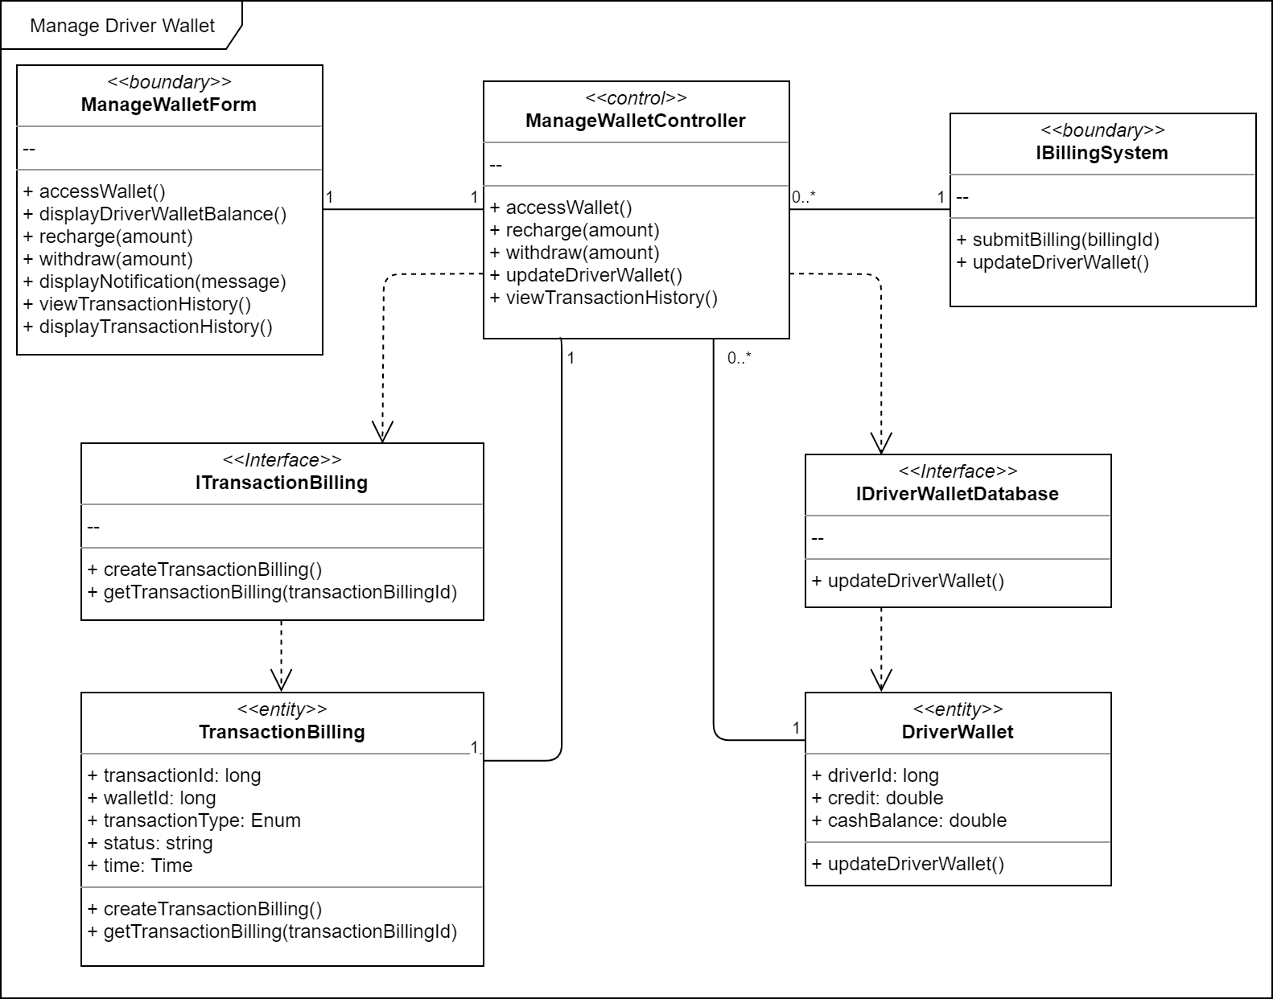

*Hình 3 - 36. Design VOPC for Manage driver wallet usecase*

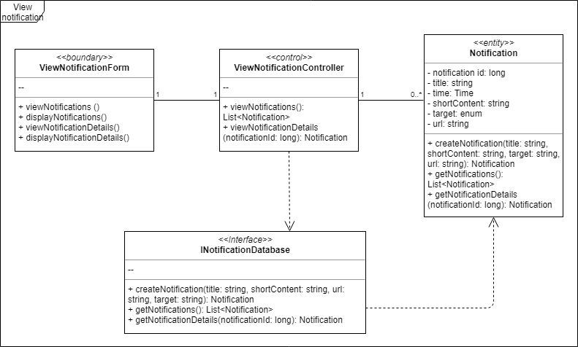

*Hình 3 - 37. Design VOPC for view notification usecase*

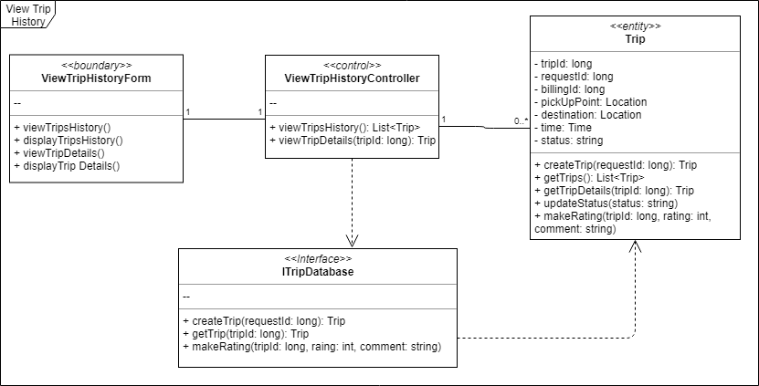

*Hình 3 - 38. Design VOPC for view trip history usecase*

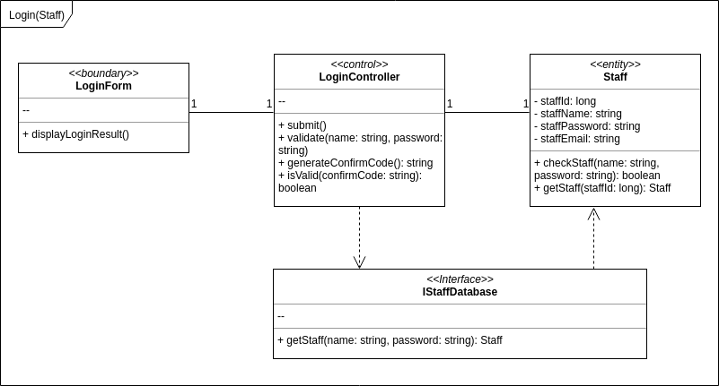

*Hình 3 - 39. Design VOPC for Login with staff usecase*

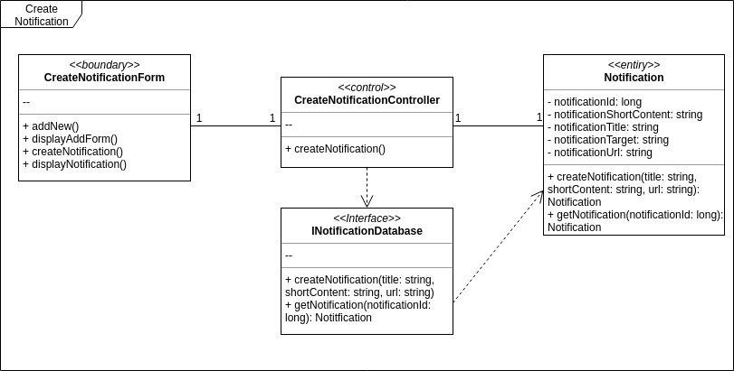

*Hình 3 - 40. Design VOPC for Create notification usecase*

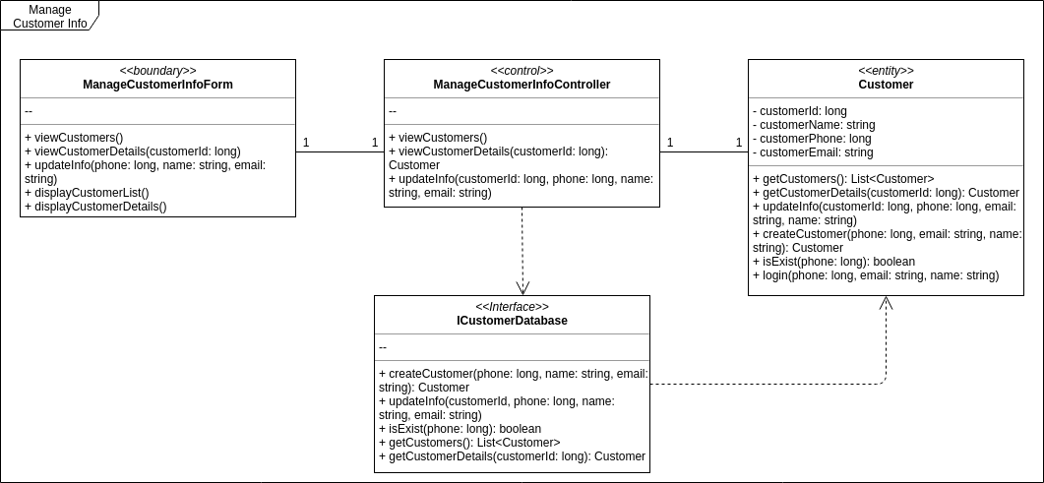

*Hình 3 - 41. Design VOPC for Manage customer info usecase*

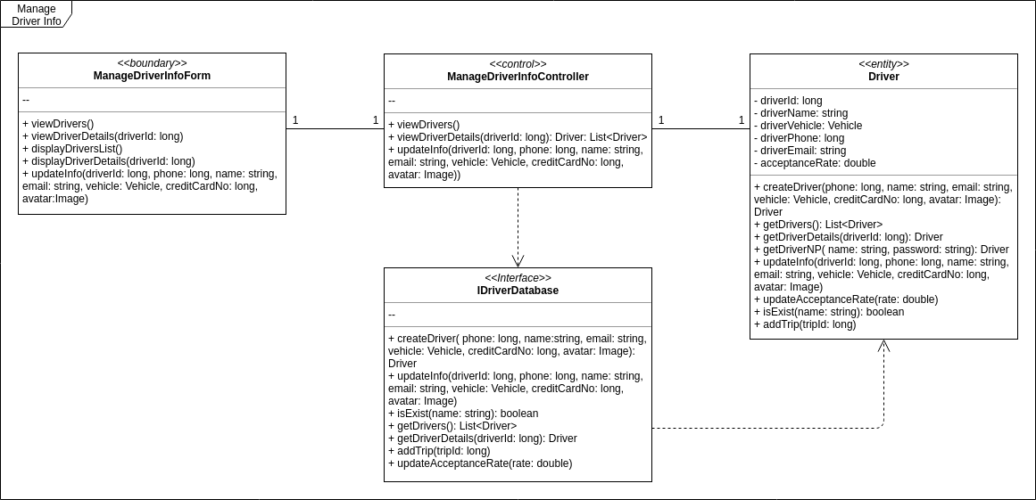

*Hình 3 - 42. Design VOPC for Manage driver info usecase*

## 7. Thiết kế cơ sở dữ liệu (Database Design)

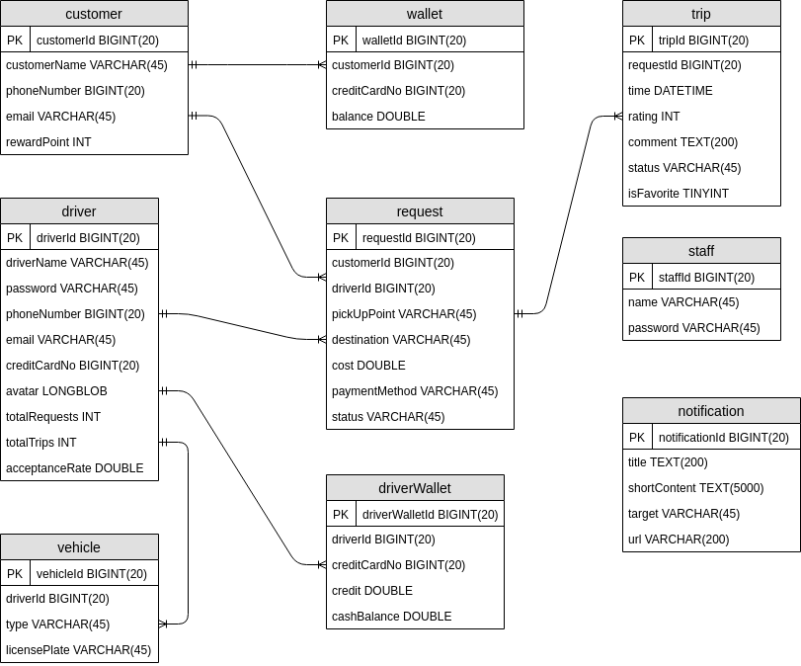

*Hình 3 - 43. Database design*